--- нейронка
--- статьи с инета
Остальное либо с лекций по ос, либо с ответов предыдущих годов по сп, либо с лекций по сп

1. Системное программирование: 2 определения, назначение, применение, особенности разработки приложений.
Прикладное и системное программирование: пользователем прикладного программного обеспечения является конечный пользователь (не обязательно человек), системное программное обеспечение является вспомогательным средством для разработки прикладного программного обеспечения (библиотеки функций, фреймворки, компиляторы, …).
Системное программирование: разработка программного обеспечения на уровне OS API.
Когда говорят о системном программировании, в большинстве случаев подразумевают разработку программ, имеющих один из трех признаков.
Первый признак: пользователем разработанного программного обеспечения является программист. Иными словами, системный программист разрабатывает программное обеспечение для других программистов, часто называемых «проблемными (СВАРЩИКИ ЕБАНЫЕ)».
Второй признак: разрабатываемое программное обеспечение является повторно используемым и, как правило, оформляется в виде библиотек функций и применяется в нескольких прикладных приложениях. Можно сказать, что системный программист разрабатывает общее, универсальное программное обеспечение.
Третий признак: системное программное обеспечение напрямую использует системные вызовы операционной системы.
Может показаться, что выше перечислено три класса различного программного обеспечения. Но при разработке общего, повторно используемого программного обеспечения, неминуемо приходится применять системные вызовы. Поэтому, как правило, системное программирование подразумевает разработку библиотек универсальных функций, использующих системные вызовы операционной системы.
При разработке повторно используемого программного обеспечения, системный программист берет уже существующую или предлагает новую систему соглашений, которой оно должно соответствовать.
Соглашения могут быть оформлены в виде спецификаций или корпоративных стандартов. В этих документах, как правило, оговариваются принципы именования объектов (имена функций, параметров, переменных), структуры и типы используемых данных, система интерфейсов (группы функций, классифицированных по каким-то признакам) и т. д.
Примером такой спецификации может служить COM (Component Object Model – объектная модель компоненты) компании Microsoft. Практически вся прикладная часть программного обеспечения (например, Microsoft Office), входящая в операционную систему Windows, разработана в соответствии с этой спецификации. Именно благодаря такому подходу компании Microsoft удалось обеспечить эффективное взаимодействие и совместимость всех своих прикладных продуктов. Программист, освоивший эту спецификацию, получает возможность писать программное обеспечение, которое может использовать открытые интерфейсы для программного взаимодействия с продуктами Microsoft, а также организовать взаимодействие между загрузочными модулям собственного программного обеспечения.
– в каких случаях привлекаются системные программисты?
Системные программисты привлекаются в тех случаях, когда необходимо создать фундамент для работы других программ, обеспечить взаимодействие с аппаратным обеспечением или решить задачи, требующие максимальной производительности и прямого управления ресурсами компьютера.
- какие приложения разрабатывают системные программисты?
Системные программисты разрабатывают:
- Низкоуровневые библиотеки (lib)
- ОС (Windows, Linux, MacOS)
- Драйверы устройств (позволяет взаимодействовать ОС с аппаратным оборудованием компьютера)
- Компиляторы (для различных ЯП: C, Java, C#)
- Сетевое ПО (взаимодействие устройств в сети)
- СУБД (Oracle, MySQL, MS SQL Server…)
- Системы безопасности (антивирусы, брандмауэры)
- ПО встроенных систем (Встроенная система — это компьютерная система, которая управляет конкретным устройством, таким как автомобиль, телевизор или медицинское оборудование. Встроенные системы управления и контроля используются для автоматизации производства, управления транспортом)

2. Системный вызов: определение, назначение, применение, реализация в операционных системах, механизм исполнения.
Для получения услуг от операционной системы пользовательская программа должна осуществить системный вызов, который перехватывается внутри ядра и вызывает операционную систему
Системный вызов - механизм вызова прикладной программой функции ядра OS (отключается защита памяти, возможно выполнение полного набора команд процессора). Системный вызов осуществляется с помощью программного прерывания.
Системный вызов в операционных системах представляет собой интерфейс между пользовательским приложением и ядром операционной системы. Этот механизм позволяет приложениям взаимодействовать с ядром для выполнения привилегированных операций, таких как чтение/запись в файлы, создание процессов, управление памятью и другие. Примеры системных вызовов могут включать: Открытие файла Чтение/запись данных в файл и создание процессов.
Инструкция перехвата TRAP осуществляет переключение из пользовательского режима в режим ядра и запускает операционную систему. Когда обработка вызова будет завершена, управление возвращается пользовательской программе и выполняется команда, которая следует за системным вызовом.
Программисты редко используют команду TRAP напрямую. Вместо этого они вызывают функции из стандартных библиотек, которые служат посредниками:
- Библиотеки-обертки: В системах типа Unix/Linux это libc (стандартная библиотека C), которая подготавливает регистры и выполняет инструкцию прерывания.
- Уровень абстракции: API (например, Win32 API в Windows или POSIX в Unix) скрывает детали реализации системного вызова. Программист вызывает функцию ReadFile(), а библиотека транслирует это в специфический системный вызов для конкретной версии ядра.
​
Системные вызовы выполняют несколько довольно важных функций:
- Граница между пользователем и ядром. При запросе действия у ядра системные вызовы выступают в качестве авторизованного шлюза для пользовательских программ. Они гарантируют, что последние не смогут получить доступ к функциям ядра или критически важным системным ресурсам без достаточных оснований.
- Управление ресурсами. С помощью системных вызовов пользовательские программы могут запрашивать важными ресурсами и управлять ими, например, временем ЦП, памятью и хранилищем файлов. ОС контролирует этот процесс и гарантирует, что он выполняется по всем правилам.
- Более простая разработка. Системные вызовы позволяют абстрагироваться от сложностей аппаратного обеспечения. Таким образом, разработчики могут выполнять такие операции, как чтение и запись в файл или управление данными сети, и не писать отдельный код для аппаратного обеспечения.
- Безопасность и контроль доступа. Системные вызовы выполняют проверки для того, чтобы гарантировать, что запросы, отправленные пользовательскими программами, действительны и что программы имеют необходимые права доступа для выполнения запрашиваемых операций.
- Межпроцессное взаимодействие (IPC - Inter-Process Communication). Системные вызовы предоставляют механизмы, с помощью которых процессы могут взаимодействовать друг с другом. Они предлагают такие средства, как каналы, очереди сообщений и общую память, для упрощения межпроцессного взаимодействия.
- Сетевые операции. Системные вызовы предоставляют фреймворк для того, чтобы программы могли взаимодействовать по сети. Разработчики могут полностью сконцентрироваться на построении логики своего приложения вместо того, чтобы уделять внимание низкоуровневому сетевому программированию.
Типы системых вызовов:
- Управление процессами
- Управление файлами
- Управление устройствами
- Информационное обеспечение
- Взаимодействие
- Безопасность и управление доступом
Примеры системных вызовов(UNIX/WINDOWS):
Создать новый процесс – fork()/CreateProcess()
Получает уникальный идентификатор процесса – getpid()/GetCurrentProcessId()
Проецируют файлы или устройства в память – mmap()/MapViewOfFile()
Получает текущее время – time()/GetSystemTime()
Создает новый сокет – socket()
В операционной системе Linux системные вызовы являются публичным, официально задокументированным и крайне стабильным интерфейсом. Номера системных вызовов в Linux практически никогда не меняются от версии к версии, что позволяет разработчикам при необходимости обращаться к ним напрямую. В отличие от этого, в Windows системные вызовы рассматриваются как внутренняя деталь реализации ядра, которая может меняться с каждым обновлением системы. По этой причине Microsoft запрещает прямой вызов функций ядра по номерам, а идентификаторы вызовов часто переназначаются между различными сборками ОС.
– можно обойтись без системных вызовов?
Полностью обойтись без системных вызовов в современной многозадачной операционной системе невозможно, так как они являются единственным легитимным способом преодолеть барьер между пользовательским приложением и привилегированными ресурсами компьютера.
- зачем нужны системные вызовы?
Для получения услуг от операционной системы.
- что нужно сделать, что создать собственный системный вызов?
Создание собственного системного вызова сводится к тому, чтобы внести новую функцию в «меню» команд операционной системы: для этого вы присваиваете вызову уникальный номер в системной таблице, официально объявляете его название в заголовочных файлах ядра и прописываете саму логику работы на языке C, после чего полностью перекомпилируете ядро и перезагружаете компьютер. Поскольку системный вызов работает в привилегированном режиме, ваш код получает прямой доступ к аппаратным ресурсам, а обычные программы смогут обращаться к этой функции по номеру через стандартную библиотеку, преодолевая защитный барьер между пользователем и ядром.

3. Фреймворк операционной системы: определение, назначение, применение, состав. Стандарт POSIX. Фреймворки систем программирования.
Фреймворк ОС - набор библиотек (функций) и порядок работы с ним, которые являются посредниками между разрабатываемым ПО и ядром ОС.
Другие определения:
- Совокупность библиотек и среды выполнения, облегчающее разработку большого программного проекта.
- Набор библиотек и правила работы с ними, предназначены для интерфейсов выполнения программ с ядром ОС.
- Фреймворк операционной системы предоставляет структуру и набор API (Application Programming Interfaces), которые разработчики могут использовать для создания, тестирования и развертывания приложений, которые могут работать в определенной операционной системе.
Назначение: Фреймворк операционной системы предназначен для упрощения процесса разработки приложений, обеспечивая общие функции, которые большинство приложений могут использовать, вместо того чтобы разработчики создавали эти функции с нуля для каждого приложения.
Применение: Фреймворки ОС используются в различных областях, включая разработку мобильных и настольных приложений. Они могут включать инструменты для работы с графикой, базами данных, сетевыми соединениями и другими функциями, которые обычно требуются приложениям.
Состав: Фреймворк операционной системы может включать в себя API, библиотеки для работы с файлами и сетями, графические и пользовательские интерфейсы, системы управления памятью и другие компоненты.
Примером фреймворка операционной системы может служить .NET Framework от Microsoft. Этот фреймворк предоставляет набор библиотек и инструментов для разработки приложений под операционную систему Windows.
Важно отметить, что фреймворк отличается от библиотеки. Библиотека может быть использована в программном продукте просто как набор подпрограмм похожей функциональности, не влияя на архитектуру программного продукта и не накладывая на неё никаких ограничений. В то время как фреймворк диктует правила построения архитектуры приложения, задавая на начальном этапе разработки поведение по умолчанию - «каркас», который нужно будет расширять и изменять согласно указанным требованиям.
POSIX (англ. Portable Operating System Interface — переносимый интерфейс операционных систем) — набор стандартов, описывающих интерфейсы между ОС и прикладной программой (системный API), библиотеку языка C и набор приложений и их интерфейсов.
Стандарт POSIX определяет минимальный интерфейс системных вызовов, который должны поддерживать совместимые с ним системы UNIX. Фактически на данный момент POSIX-интерфейс поддерживается также рядом других ОС.
Цель создания этого стандарта - обеспечение совместимости различных UNIX-подобных операционных систем и переносимости прикладных программ на уровне исходного кода.
Стандарт POSIX определяет как системные, так и пользовательские уровни интерфейсов программирования приложений (API), а также командные оболочки и интерфейсы утилит, для обеспечения совместимости программного обеспечения (портативности) с вариантами Unix и другими операционными системами.
POSIX также предназначен для использования как разработчиками приложений, так и системными разработчиками.
Вот еще некоторые интересные факты о POSIX:
1. Pthreads: POSIX также определяет стандарт для многопоточности, известный как Pthreads1. Это позволяет разработчикам создавать приложения, которые могут выполняться в несколько потоков, что улучшает производительность и эффективность1.
2. Стандартные потоки: POSIX определяет стандартные потоки ввода-вывода, которые используются в системах типа UNIX2. Это включает стандартный ввод (stdin), стандартный вывод (stdout) и стандартный вывод ошибок (stderr)2.
3. Совместимость с Unix: POSIX был разработан для обеспечения совместимости программного обеспечения с вариантами Unix3. Это означает, что приложения, разработанные в соответствии со стандартом POSIX, могут работать на любой операционной системе, которая также соответствует этому стандарту3.
4. Переносимость: Одной из основных целей POSIX является обеспечение переносимости приложений на уровне исходного кода3. Это означает, что разработчики могут написать код один раз и запустить его на любой операционной системе, которая соответствует стандарту POSIX3.
– где дано определение понятие «фреймворк»?
Международные стандарты: В ISO/IEC/IEEE 42010:2011 фреймворк определяется как набор соглашений и практик для описания архитектур в конкретной области.
- какая организация поддерживает стандарт POSIX?
IEEE(Institute of Electrical and Electronics Engineers)
- что написано в POSIX?
Стандарт POSIX определяет как системные, так и пользовательские уровни интерфейсов программирования приложений (API), а также командные оболочки и интерфейсы утилит, для обеспечения совместимости программного обеспечения (портативности) с вариантами Unix и другими операционными системами.
- перечислите известные фреймворки.
Я не уверен, это ли он хочет услышать, но хоть что-то
React, .NET, NestJS, Express, Django, Flask, WDF(Windows Driver Frameworks)

4. Применение процессов в ОС Windows, API для работы с процессами.
Процесс OS — единица работы OS (объект ядра OS + контекст процесса).
Процесс — это в выполняемая в данный момент программа / абстрактное описание запущенной программы, контейнер с информацией о ней.
Свойства процесса:
- процессу соответствует исполняемый программный файл;
- у процесса есть PID;
- у процесса есть Parent PID;
- у процесса есть приоритет
- состояние (new, ready, running, slepping, slepping suspended, suspended ready, blocked, suspended blocked, finish)
Модель 7 состояний:
- атрибуты безопаности
- в Windows: HANDLE – идентификатор объекта OS;
- в OS есть процесс инициализации (родитель для всех);
- запуск и управление процессом осуществляется с помощью системных вызовов;
- процессы изолированы друг от друга;
- процессу выделяется линейное адресное пространство (размер зависит от разрядности), сегменты: code, static, data, heap, stack;
- контекст процесса – данные, которые сохраняются при переключении процессов и предназначенные для продолжения работы;
- процессу автоматически доступны три потока: ввода, вывода, вывод ошибок.
- при запуске OS некоторые процессы загружаются и стартуют автоматически, как правило используются для внутреннего назначения;
- в составе ОS есть таблица, содержащая объекты ядра процессов (состояние, приоритет, указатели на другие объекты); есть средства OS позволяющие ее просматривать;
Доп свойства (с лабы):
• поток – это наименьшая единица работы ядра ОС, последовательность команд процессора
• каждый процесс имеет как минимум один поток (основной, main)
• каждый поток имеет свой идентификатор
• создание потока осуществляется с помощью системного вызова
• процесс – контейнер для потоков
• у потоков есть контекст – данные, необходимые для возобновления работы потока при его приостановке
• поток может создавать дочерние потоки и их завершать
• завершение родительского потока приводит к завершению всех его дочерних (требуется ожидание дочернего завершение потока)
• потоки в рамках одного процесса не изолированы, все ресурсы кроме процессорного времени – общие
• существует парадигма многопоточности (возможность выполнять два и более потоков одновременно)
• желательно программы должны быть потокобезопасными – то есть корректно работать в нескольких потоках одновременно
• реентерабельность программы – свойство одной копии программного кода работать в нескольких потоках одновременно;
• волокно – механизм для ручного планирования выполнения кода в рамках потока.
Применение процессов:
Применение процессов заключается в создании абстракции, которая позволяет осуществлять (псевдо – если одноядерный процессор) параллельные операции, даже если в системе присутствует всего один центральный процессор. Процессы превращают один центральный процессор в несколько виртуальных, позволяя операционной системе эффективно управлять многозадачностью.
Процессы в многозадачной системе позволяют центральному процессору быстро переключаться между различными процессами, предоставляя каждому из них долю процессорного времени. Хотя в каждый конкретный момент времени процессор работает только с одним процессом, за секунду он может успеть поработать с несколькими, создавая иллюзию параллельной работы.
Разработчики операционных систем создали концептуальную модель последовательных процессов, которая упрощает работу с параллельными вычислениями. В этой модели все программное обеспечение на компьютере представлено как последовательные процессы, каждый из которых представляет собой экземпляр выполняемой программы с собственным виртуальным центральным процессором. Это упрощает восприятие системы и облегчает работу с (псевдо) параллельными операциями.
Мультипрограммирование, или многозадачный режим работы, представляет собой постоянное переключение между процессами, что позволяет эффективно использовать ресурсы и создавать иллюзию одновременного выполнения задач.

Особенности выполнения процессов на много(одно)ядерных процессорах:
В операционных системах, таких как Windows, Linux и других, может выполняться одновременно несколько процессов. Это свойство называется многозадачностью1. Операционная система управляет выполнением процессов, распределяя им процессорное время. Это может создать впечатление, что все процессы выполняются одновременно, особенно на многоядерных процессорах.
Однако стоит отметить, что на одноядерном процессоре в каждый конкретный момент времени выполняется только один процесс. Операционная система быстро переключается между процессами, что создает иллюзию их параллельного выполнения2.
Также, если запустить несколько однопоточных программ (процессов), то операционная система сама будет регулировать одновременное выполнение программ2. Это означает, что операционная система может использовать все ядра процессора для выполнения нескольких процессов одновременно.
В случае многоядерных процессоров, несколько процессов могут действительно выполняться одновременно, поскольку каждое ядро может выполнять один процесс за раз. Это позволяет значительно увеличить производительность системы при выполнении нескольких задач.

Дочерний процесс — это процесс, созданный другим процессом, который называется родительским процессом.
Запуск процесса: Вы можете запустить процесс в Windows с помощью функции CreateProcess1 или команды Start-Process в PowerShell2.
Функция CreateProcess в Windows используется для создания нового процесса и его основного потока1. Вот подробности о каждом параметре этой функции:
1. lpApplicationName: Это указатель на строку, которая содержит имя выполняемого модуля. Этот параметр может быть NULL, тогда имя модуля должно быть в lpCommandLine самым первым элементом. Если операционная система NT и модуль 16-разрядный, этот параметр NULL обязательно. Имя модуля может быть абсолютным или относительным. Если относительное, то будет использована информация из lpCurrentDirectory или текущий каталог.
2. lpCommandLine: Это командная строка для выполнения. Максимальная длина этой строки составляет 32 767 символов, включая завершающий символ NULL в Юникоде. Если lpApplicationName имеет значение NULL, часть имени модуля в lpCommandLine ограничена MAX_PATH символами.
3. lpProcessAttributes: Здесь определяются атрибуты защиты для нового приложения. Если указать NULL, то система сделает это по умолчанию.
4. lpThreadAttributes: Здесь определяются атрибуты защиты для первого потока созданного приложением. Если указать NULL, то система сделает это по умолчанию.
5. bInheritHandles: Это флаг наследования от процесса, производящего запуск. Здесь наследуются дескрипторы. Унаследованные дескрипторы имеют те же значения и права доступа, что и оригиналы.
6. dwCreationFlags: Этот параметр определяет флаги, задающие характеристики создаваемого процесса. Эти флаги определяют тип процесса (например, CREATE_NEW_CONSOLE - создание нового консольного приложения), характер взаимоотношения с родительским процессом и класс приоритета нового процесса.
7. lpEnvironment: Этот параметр указывает на блок среды. Если NULL, то будет использован блок среды родительского процесса. Блок среды это список переменных имя=значение в виде строк с нулевым окончанием.
8. lpCurrentDirectory: Этот параметр указывает на строку, содержащую путь к текущему каталогу нового процесса. Если значение не задано, то в качестве текущего каталога будет использоваться каталог родительского (порождающего) процесса.
9. lpStartupInfo: Этот параметр указывает на структуру STARTUPINFO, которая описывает внешний вид основного окна создаваемого процесса и содержит дескрипторы основных устройств нового процесса. Большинство приложений порождает процессы с атрибутами по умолчанию, в этом случае должны быть инициализированы все элементы структуры STARTUPINFO нулевыми значениями.
10. lpProcessInformation: Этот параметр указывает на структуру PROCESS_INFORMATION, которая получает информацию о новом процессе.
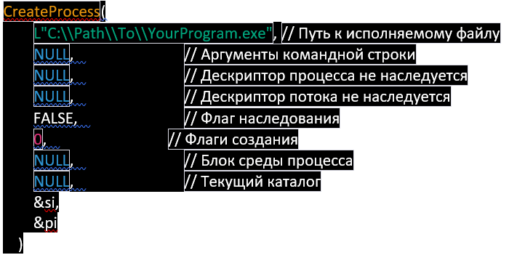
Остановка процесса: Вы можете остановить процесс в Windows с помощью функции TerminateProcess(или taskkill) или команды Stop-Process в PowerShell.
– в каких случаях вы будете создавать дочерний процесс?
- Запуск стороннего ПО: Если приложению нужно выполнить внешнюю программу.
- Повышение отказоустойчивости: В браузерах (например, Chrome) каждая вкладка — это отдельный процесс. Если одна страница «зависнет» или вызовет ошибку сегментации, основное приложение и другие вкладки продолжат работу.
- Безопасность (Sandboxing): Выполнение потенциально опасного или непроверенного кода в изолированном адресном пространстве, чтобы он не мог напрямую получить доступ к данным родительского процесса.
- Распределенные вычисления: В Unix-системах процессы создаются для параллельной обработки данных, когда нежелательно разделять общую память во избежание сложных блокировок.
- как создать в операционной системе процесс автоматически?
Автозагрузка, Планировщики задач, Системные службы(Процессы, которые стартуют автоматически при загрузке ядра и работают в фоновом режиме)
- особенности создания процессов в linux (fork).
Для порождения процессов в ОС Linux существует два способа. Один из них
позволяет полностью заменить другой процесс, без замены среды выполнения.
Другим способом можно создать новый процесс с помощью системного вызова fork().
При вызове fork() возникают два полностью идентичных процесса.
Процесс-потомок наследует следующие признаки родителя:
● сегменты кода, данных и стека программы;
● таблицу файлов, в которой находятся состояния флагов дескрипторов файла,
указывающие, читается ли файл или пишется. Кроме того, в таблице файлов
содержится текущая позиция указателя записи-чтения;
● рабочий и корневой каталоги;
● реальный и эффективный номер пользователя и номер группы;
● приоритеты процесса (администратор может изменить их через nice);
● контрольный терминал;
● маску сигналов;
● ограничения по ресурсам;
● сведения о среде выполнения;
● разделяемые сегменты памяти.
Потомок не наследует от родителя следующих признаков:
● идентификатора процесса (PID, PPID);
● израсходованного времени ЦП (оно обнуляется);
● сигналов процесса-родителя, требующих ответа;
● блокированных файлов (record locking).

5. Методы межпроцессного взаимодействия в ОС Windows: обмен данными, синхронизация.
inter-process communication, IPC(механизм межпроцессного взаимодействия) —
обмен данными между потоками одного или разных процессов. Может
осуществляться как на одном компьютере, так и между несколькими компьютерами
сети.
Обмен данными - это процесс передачи информации между двумя или более процессами. В Windows для этого используются механизмы IPC (Inter-Process Communication), такие как буфер обмена, сопоставление файлов, сокеты и т.д.
Синхронизация - это процесс управления доступом к ресурсам, который позволяет избежать конфликтов при одновременном доступе нескольких процессов к одному ресурсу. В Windows для этого используются механизмы синхронизации, такие как мьютексы, семафоры, критические секции и т.д.
Обмен данными между процессами в ОС Windows:
1. NamedPipe (Именованный канал): Именованный канал - это один из методов межпроцессного взаимодействия, который обеспечивает однонаправленную или двунаправленную связь между сервером канала и одним или несколькими клиентами канала1. Все экземпляры именованного канала используют одно и то же имя канала, но каждый экземпляр имеет свои собственные буферы и дескрипторы и предоставляет отдельный канал для связи клиент/сервер. Именованные каналы поддерживают полнодуплексную связь по сети и несколько экземпляров сервера, обмен сообщениями и имитацию клиента, что позволяет подключающимся процессам использовать свой собственный набор разрешений на удаленных серверах.
2. Образ файла: Образ файла (или образ диска) - это файл, который содержит полную копию содержания и структуры файловой системы и данных, находящихся на диске, таком как компакт-диск, дискета или раздел жесткого диска. Образ файла можно представить как полную копию всего, что хранится на физическом оптическом диске, таком как CD, DVD или Blu-ray диск, включая собственную файловую систему. Он представляет собой секторальную копию диска, при этом никакое дополнительное сжатие не используется.
3. Mailslot: Mailslot - это механизм для однонаправленного межпроцессного взаимодействия (IPC). Приложения могут хранить сообщения в Mailslot. Владелец Mailslot может извлекать сообщения, которые там хранятся. Эти сообщения обычно передаются по сети либо на указанный компьютер, либо на все компьютеры в указанном домене. Mailslot представляет собой серверно-клиентский интерфейс. Сервер может создать Mailslot, а клиент может записать в него по имени. Только сервер может читать Mailslot, поэтому Mailslot представляет собой механизм одностороннего взаимодействия9.
4. Межпроцессные Очереди Сообщений (Message Queues):
Обмен данными: Очереди сообщений предоставляют механизм для отправки и приема сообщений между процессами.
Синхронизация: Очереди сообщений могут использоваться для управления доступом к данным, обеспечивая синхронизацию.
5.Разделяемая Память (Shared Memory):
Обмен данными: Разделяемая память позволяет процессам разделять общий участок памяти, в котором они могут записывать и читать данные.
Синхронизация процессов в ОС Windows: Синхронизация процессов в Windows обеспечивает целостность какого-либо ресурса (файл, данные в памяти), когда он используется несколькими процессами или потоками в случайном порядке. Для синхронизации процессов и потоков используются семафоры, мьютексы и критические секции.
Синхронизация процессов в операционной системе Windows обеспечивает целостность какого-либо ресурса (файл, данные в памяти), когда он используется несколькими процессами или потоками в случайном порядке. Для синхронизации процессов и потоков используются различные механизмы1:
1. Семафоры: Семафоры используются для контроля доступа к общим ресурсам. Они представляют собой переменную, которая показывает, сколько ресурсов доступно для использования.
2. Мьютексы: Мьютексы, или взаимные исключения, используются для предотвращения одновременного доступа к общему ресурсу. Если один процесс использует ресурс, другие процессы должны ждать, пока первый процесс не освободит ресурс.
3. События: События используются для уведомления одного или нескольких процессов о том, что произошло определенное событие1.
4. RPC (Remote Procedure Call):
Обмен данными: RPC позволяет вызывать функции или процедуры в удаленных процессах, обеспечивая передачу аргументов и результатов.
Синхронизация: RPC может включать в себя механизмы синхронизации, такие как удаленные мьютексы.
– в каких случаях вы будете использовать IPC?
Разделение привилегий, Модульная архитектура, Распределенные вычисления, Отказоустойчивость
- можно ли организовать IPC c помощью DLL?
Да, организовать IPC через DLL можно, но с важной оговоркой: сама по себе DLL при загрузке в разные процессы копирует свои данные, поэтому обычные глобальные переменные внутри неё не будут общими.

Разделяемые секции (Shared Sections): В Windows можно создать в DLL специальную секцию данных (через #pragma data_seg), которая будет помечена как shared. В этом случае ОС выделит один физический участок памяти для этой секции, и все процессы, загрузившие данную DLL, увидят одни и те же данные.

DLL как посредник: DLL может инкапсулировать логику работы с другими механизмами IPC (например, скрывать внутри себя работу с именованными каналами или мьютексами), предоставляя процессам простой API для обмена данными.
- как организовать обмен данными через память, но без файла?
Обмен данными через память без файла реализуется с помощью разделяемой памяти это механизм межпроцессного взаимодействия (IPC), когда один процесс выделяет область в ОЗУ, доступную другим процессам для прямого чтения/записи, минуя дисковые операции, что обеспечивает высокую скорость.

6. Применение потоков в ОС Windows, API для работы с потоками, API для синхронизации потоков.
Поток - объект ядра операционной системы, которому OS выделяет процессорное время. Наименьшая единица работы ядра OS.
Поток — это сущность в процессе, которую можно запланировать для выполнения. Все потоки процесса совместно используют его виртуальное адресное пространство и системные ресурсы
В ОС Windows каждый процесс предоставляет ресурсы, необходимые для выполнения программы. Процесс имеет виртуальное адресное пространство, исполняемый код, открытые дескрипторы для системных объектов, контекст безопасности, уникальный идентификатор процесса, переменные среды, класс приоритета, минимальный и максимальный размер рабочего набора и по крайней мере один поток выполнения1.
Процесс содержит 1 и более потоков.
Поток использует то же самое пространства стека, что и процесс, а множество потоков совместно используют данные своих состояний. Как правило, каждый поток может работать с одной и той же областью памяти. У каждого потока есть собственные регистры и собственный стек, но другие потоки могут их использовать. Это определенный способ выполнения процесса. Когда один поток изменяет ресурс процесса, это изменение сразу же становится видно другим потокам этого процесса.
Поток может находиться в одном из трех состояний:
1. Выполнение: процессор выполняет команды данного потока.
2. Ожидание: поток заблокирован по своим внутренним причинам
3. Готовность: поток готов, но процессор занят выполнением другого потока.

Есть несколько разных понятий, связанных с областью параллельных вычислений.
• Конкурентное исполнение (concurrency)
• Параллельное исполнение (parallel execution)
• Многопоточное исполнение (multithreading)
• Асинхронное исполнение (asynchrony)
Каждый из этих терминов строго определен и имеет четкое значение.
Конкурентность (concurrency)
Конкурентность (*) (concurrency) - это наиболее общий термин, который говорит, что одновременно выполняется более одной задачи. Например, вы можете одновременно смотреть телевизор и комментить фоточки в фейсбуке. Винда, даже 95-я могла (**) одновременно играть музыку и показывать фотки.
(*) К сожалению, вменяемого русскоязычного термина я не знаю. Википедия говорит, что concurrent computing - это параллельные вычисления, но как тогда будет parallel computing по русски?
(**) Да, вспоминается анекдот про Билла Гейтса и многозадачность винды, но, теоретически винда могла делать несколько дел одновременно. Хотя и не любых.
Конкурентное исполнение - это самый общий термин, который не говорит о том, каким образом эта конкурентность будет получена: путем приостановки некоторых вычислительных элементов и их переключение на другую задачу, путем действительно одновременного исполнения, путем делегации работы другим устройствам или еще как-то. Это не важно.
Конкурентное исполнение говорит о том, что за определенный промежуток времени будет решена более, чем одна задача. Точка.
Параллельное исполнение
Параллельное исполнение (parallel computing) подразумевает наличие более одного вычислительного устройства (например, процессора), которые будут одновременно выполнять несколько задач.
Параллельное исполнение - это строгое подмножество конкурентного исполнения. Это значит, что на компьютере с одним процессором параллельное программирование - невозможно;)
Многопоточность
Многопоточность - это один из способов реализации конкурентного исполнения путем выделения абстракции "рабочего потока" (worker thread).
Потоки "абстрагируют" от пользователя низкоуровневые детали и позволяют выполнять более чем одну работу "параллельно". Операционная система, среда исполнения или библиотека прячет подробности того, будет многопоточное исполнение конкурентным (когда потоков больше чем физических процессоров), или параллельным (когда число потоков меньше или равно числу процессоров и несколько задач физически выполняются одновременно).
Асинхронное исполнение
Асинхронность (asynchrony) подразумевает, что операция может быть выполнена кем-то на стороне: удаленным веб-узлом, сервером или другим устройством за пределами текущего вычислительного устройства.
Основное свойство таких операций в том, что начало такой операции требует значительно меньшего времени, чем основная работа. Что позволяет выполнять множество асинхронных операций одновременно даже на устройстве с небольшим числом вычислительных устройств.
Схема работы выполнения асинхронной операции: заявка на получение – получения результата. Если один процессор - нет возможности выполнения асинхронных операций.
Асинхронная операция может выполняться как в основном потоке программы, так и в другом. Кроме того, программист явно не знает, как будет выполняться данная операция. Например, при обращении к пулу потоков на платформе .Net компилятор самостоятельно определяет в каком потоке будет происходить выполнение программы.
В C ++ потоки создаются с использованием класса std :: thread.
Нить - отдельный поток исполнения; это аналогично тому, как помощник выполняет одну задачу, одновременно выполняя другую. Когда весь код в потоке выполняется, он завершается. Или с помощью функции CreateThread:
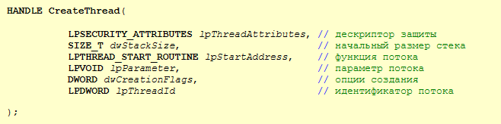
Если функция завершается успешно, величина возвращаемого значения - дескриптор нового потока.
Если функция завершается с ошибкой, величина возвращаемого значения - ПУСТО (NULL). Чтобы получать дополнительные данные об ошибках, вызовите GetLastError.
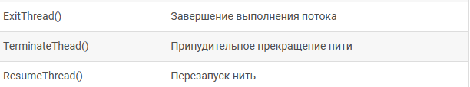
API для синхронизации в 7 вопросе!
– чем отличается асинхронность от многопоточности?
Асинхронная операция - операция, которая выполняется в два этапа:
1)Заявка на выполнение
2)Выполнение и получение результаты
Отличие в том, что многопоточность позволяет «параллельно» выполнять несколько задач, а асинхронность. При асинхронном выполнении один поток может выполнять несколько задач, а многопоточность – это когда несколько потоков выполняют разные задачи.
- поясните понятие «потокобезопасный объект»
Потокобезопасная функция – функция которая может быть вызвана одновременно из нескольких потоков без риска возникновения ошибок или непредсказуемого поведения.
- зачем придумали потоки?
Потоки позволяют ЦП эффективно использовать время простоя.
- особенности реализации потоков в unix/linux;
Linux предоставляет уникальное решение, состоящее в том, что оно не признает различие между потоками и процессами.
Пользовательские потоки отображаются на процессы уровня ядра. Несколько потоков пользовательского уровня, которые составляют единый процесс уровня пользователя, отображаются на процессы уровня ядра Linux, которые разделяют один и тот же идентификатор группы .
Это позволяет данным процессам совместно использовать ресурсы, такие как файлы и память, и избегать необходимости переключения контекста, когда планировщик выполняет переключение между процессами в одной и той же группе.

7. Применение механизмов синхронизации в ОС Windows, API для синхронизации.
При одновременном доступе нескольких процессов (или нескольких потоков одного процесса) к какому-либо ресурсу возникает проблема синхронизации. Возможна ситуация, когда один из потоков не успел завершить модификацию ресурса, но был остановлен, а другой поток попытался обратиться к тому же ресурсу. В этот момент ресурс находится в несогласованном состоянии, и последствия обращения к нему могут быть самыми неожиданными — от порчи данных до нарушения защиты памяти. В качестве разделяемого ресурса может выступать файл, network connection или какой-нибудь запрос.
Главной идеей, заложенной в основе синхронизации потоков в Win32, является использование объектов синхронизации и функций ожидания.
Объекты находиться в одном из двух состояний — Signaled или Not Signaled(ожидаем).
Функции ожидания блокируют выполнение потока до тех пор, пока заданный объект находится в состоянии Not Signaled.
Поток, когда использует ресурс ставит его в несигнальное состояние, по окончанию использование сбрасывает в сигнальное
Синхронизация - механизм упорядочивания выполнения программных блоков двух или более потоков.
Синхронизация – механизм установления порядка работы потоков
Взаимоблокировка (deadlock) - это ситуация, когда два или более потоков блокируются и ждут друг друга, чтобы завершить свою работу. В результате ни один из потоков не может продолжить выполнение, что приводит к зависанию программы.
Механизмы синхронизации потоков в Windows:
- Critical section;
- Mutex;
- Semaphore;
- Atomic operation (interlocking function)
- Event;
- Writable timer.
1) Критическая секция(Critical section) – механизм, синхронизации нескольких потоков одного процесса и не требует системного вызова => не является объектом ядра ОС.
2) Мьютекс (англ. mutex, от mutual exclusion — «взаимное исключение») — это базовый механизм синхронизации. Он предназначен для организации взаимоисключающего доступа к общим данным для нескольких потоков с использованием барьеров памяти (для простоты можно считать мьютекс дверью, ведущей к общим данным). Является объектом ядра ОС.
Как только хотя бы один процесс запрашивает владение мьютексом, он переходит в несигнальное состояние и остается таким до тех пор, пока не будет освобожден владельцем. Такое поведение позволяет использовать мьютексы для синхронизации совместного доступа нескольких процессов к разделяемому ресурсу.
В ОС семейства Windows разница между мьютексом и критической секцией в том, что мьютекс является объектом ядра и может быть использован несколькими процессами одновременно (т.е. может выполнять синхронизацию процессов), критическая секция же принадлежит процессу и служит для синхронизации только его потоков.
3) Семафор (Semaphore) представляет собой счетчик, содержащий целое число в диапазоне от 0 до максимальной величины, заданной при его создании. Когда поток (или процесс) захватывает ресурс, счетчик семафора уменьшается. При достижении семафором значения 0 он переходит в несигнальное состояние, при любых других значениях счетчика его состояние — сигнальное. Такое поведение позволяет использовать семафор в качестве ограничителя доступа к ресурсу, поддерживающему заранее заданное количество подключений.
4) Событие (Event) - объекты-события используются для уведомления ожидающих нитей (потоков, процессов) о наступлении какого-либо события. Различают два вида событий - с ручным и автоматическим сбросом.
- Ручная событийная блокировка требует явного вызова функций SetEvent и ResetEvent для установки и сброса состояния события, в то время как автоматическая событийная блокировка автоматически устанавливает состояние события при захвате и сбрасывает его при освобождении.
- Ручная событийная блокировка имеет два состояния (сигнальное и незавершенное), в то время как автоматическая событийная блокировка имеет только одно состояние (сигнальное).
- Ручная событийная блокировка может использоваться для синхронизации между несколькими потоками или процессами, в то время как автоматическая событийная блокировка обычно используется для синхронизации внутри одного потока.
Ручной сброс осуществляется функцией ResetEvent. События с ручным сбросом используются для уведомления сразу нескольких нитей.
автосбросом уведомление получит и продолжит свое выполнение только одна ожидающая нить, остальные будут ожидать дальше.
С помощью Event можно осуществить барьер, который будет блокировать другие потоки, пока не произойдёт какое-то событие. Барьер преодолеет только 1 поток. Чтобы прошёл следующий поток, необходимо снова сделать setEvent. Есть специальная функция pulse, которая пропустит все потоки через барьер, которые подошли к этому барьеру в данный момент.
5) Waitable timer (Ожидающий таймер) - объекты ядра ОС, которые предназначены для отсчета промежутков времени. Окончание временного интервала определяется по переходу таймера в сигнальное состояние. Момент перехода таймера в сигнальное состояние определяется одной из ожидающих функций. Таймер ожидания переходит в сигнальное состояние по завершении заданного интервала времени.
Таймер ожидания может быть либо синхронизирующим, либо сбрасываемым вручную уведомляющим (manual-reset notification timer) таймером. Синхронизирующий таймер связывается с функцией вызова, тогда как по сбрасываемому вручную уведомляющему таймеру используется функция ожидания.
Для его создания используется функция CreateWaitableTimer.
После получения идентификатора таймера поток может задать время его срабатывания функцией SetWaitableTimer.
6) Атомарная операция (Atomic operation) операция, которая либо выполняется целиком, либо не выполняется вовсе; операция, которая не может быть частично выполнена и частично не выполнена. Атомарные операции в Windows — это группа особых функций, названия которых начинаются с префикса Interlocked. Суть их в том, что каждая из них позволяет выполнить пару простых операций, но так, чтоб они выполняются атомарно, то есть как бы «одним махом», так что их выполнение не может быть прервано другим потоком. Проиллюстрирую их использование на конкретном примере.
Каждый, кто работает с объектом, вызывает в начале AddRef, увеличивая счётчик, а по окончании работы – Release, уменьшая его. Если счётчик при очередном вызове Release стал равен нулю, значит объект никому больше не нужен и Release удаляет его.
Проще всего вместо ++ и -- использовать атомарные функции InterlockedIncrement и InterlockedDecrement. Они гарантируют, что между чтением величины счётчика из памяти и записью туда нового значения поток не будет прерван.
С методом Release дело обстоит немного сложнее. Он должен не только поправить значение счётчика, но проверить, не обнулился ли он. К счастью, функции IntrlockedDecrement и IntrlockedIncrement позволяют сделать и это. Если в результате уменьшения или увеличения счётчика он станет нулём, возвращаемое значение тоже будет нулём.
Таким образом, IntrlockedIncrement и IntrlockedDecrement выполняет атомарно сразу две операции: изменяют счётчик на единичку и сравнивают результат с нулём. Это общее свойство всех Interlocked функций: все они позволяют атомарно выполнить не одну, а две или даже три простых операции.
- основа любой синхронизации;
В основе любого механизма синхронизации (от критических секций до мьютексов) лежат две фундаментальные составляющие:
- Атомарные инструкции процессора: На аппаратном уровне синхронизация невозможна без команд, которые выполняют операцию «чтение-модификация-запись» как единое целое. В архитектуре x86 это инструкции с префиксом LOCK (например, LOCK XCHG или LOCK CMPXCHG). Они блокируют системную шину памяти, гарантируя, что никакой другой процессор не изменит переменную в этот момент.
- Концепция состояний (Signaled / Not-Signaled): На программном уровне любая синхронизация — это проверка условия («свободен ли ресурс?») и перевод потока в состояние ожидания, если условие не выполнено. В Windows это реализуется через функции ожидания (например, WaitForSingleObject), которые сообщают планировщику ОС, что поток не нужно запускать, пока объект не перейдет в сигнальное состояние.
- как написать собственную синхронизацию потоков в рамках одного процесса (типа критической секции)?
- Собственный аналог критической секции («User-mode lock») можно реализовать, используя алгоритм Spin-lock (спин-блокировка) на базе атомарных функций.
- Общая переменная: Создайте целочисленную переменную (флаг), где 0 — свободно, 1 — занято.
- Захват (Enter): Используйте функцию InterlockedExchange. В цикле пытайтесь заменить значение переменной на 1. Если функция вернула 0, значит, вы успешно захватили ресурс. Если вернула 1, значит, ресурс занят — продолжайте цикл (крутитесь в «спине»).
- Освобождение (Leave): Просто атомарно установите значение переменной обратно в 0 с помощью InterlockedExchange или обычной записи (если архитектура гарантирует её атомарность).
- Примечание: Чтобы не загружать процессор на 100% в пустом цикле, внутри «спина» часто добавляют инструкцию YieldProcessor() или функцию Sleep(0).
- как реализовать синхронизацию процессов в сети.
Поскольку объекты ядра (мьютексы, события) работают только в рамках одной копии ОС, для сетевой синхронизации используются внешние механизмы:
- Сетевые сокеты (TCP/UDP): Процессы обмениваются сообщениями подтверждения. Один процесс выступает «арбитром» (сервером), который выдает разрешения на доступ к ресурсу другим узлам.
- Именованные каналы (Named Pipes): В Windows именованные каналы поддерживают сетевое взаимодействие. Можно создать канал на одном сервере, и процессы с других машин будут подключаться к нему, используя его состояние для координации.
- Распределенные блокировки (Distributed Locks): Использование внешних баз данных или хранилищ типа «ключ-значение» (например, Redis, ZooKeeper или SQL Server). Процесс пытается создать запись (Lock) в базе данных; если запись уже существует, он ждет её удаления или истечения времени аренды.
- Сетевой RPC: Удаленный вызов процедур позволяет вызвать функцию на сервере-координаторе, которая заблокирует выполнение вызывающего потока до тех пор, пока ресурс на удаленной стороне не освободится.

8. Файловая система: логическая и физическая организация данных, определение файловой системы, отличие файловых систем, оглавление файловой системы, файлы, каталоги, основные функции файловой системы, буферы ввода/вывода, кеширование ввода/вывода, основные функции API файловой системы, маркер файла, текущая позиция файла, блокировка файлов, наблюдение за изменением в каталоге, особенности устройства файловой системы в Linux.
Файловая система - порядок, определяющий способ организации, хранения и именования данных на носителях информации в компьютерах, а также в другом электронном оборудовании.
Файловая система — часть операционной системы, чтобы создать абстракцию над данными, с которыми мы собираемся работать в рамках данной ОС (Смелов на лекции)
Система управления файлами, часть операционной системы, обеспечивающая доступ к файлам. Устанавливает связь между логическим представлением и физическим расположением данных (абстракция над данными).
Логическая организация данных определяет, как файлы и директории представлены и организованы для пользователей и приложений.
Она включает в себя следующие аспекты:
• Файлы и директории: Файлы представляют собой логические единицы данных, которые могут содержать текст, изображения, звуки и другие типы информации. Директории служат для организации файлов в иерархической структуре. Логические пути и имена файлов и директорий позволяют пользователям и программам обращаться к данным.
• Разрешения и доступ к данным: Логическая организация определяет, какие пользователи или приложения имеют доступ к файлам и директориям, а также какие операции с данными разрешены (чтение, запись, удаление и т. д.).
• Метаданные: Логическая организация также включает в себя метаданные, такие как атрибуты файла (например, дата создания и размер) и информацию о размещении файла в файловой системе.
• Системы файлов: Различные операционные системы используют разные системы файлов (например, NTFS в Windows, ext4 в Linux), которые определяют способы хранения и организации данных на диске.
• Типы файлов;
• Иерархическая структура файловой системы;
• Имена файлов;
• Атрибуты файлов;
• Логическая организация файла.
Физическая организация данных отвечает за способ хранения данных на физическом носителе информации, таком как жесткий диск.
Это включает в себя следующие аспекты:
• Блоки и сектора: Физический носитель информации разбивается на блоки или секторы, которые являются минимальными единицами хранения. Файлы размещаются в блоках, исходя из их размера.
• Форматирование: Физическая организация включает в себя процесс форматирования носителя информации, в ходе которого создаются структуры данных, необходимые для работы файловой системы (например, таблицы размещения файлов).
• Дисковая геометрия: Файловая система учитывает параметры физического диска, такие как количество секторов на дорожке и число головок, для оптимизации доступа к данным.
• Физическая организация и адресация файла;
• Физическая организация FAT;
• Физическая организация NTFS.

Журналируемые — данный тип ФС сохраняет историю действий пользователя, а также план проверки системы в специальном файле. Особенности: устойчивость к сбоям и сохранение целостности информации.
Не журналируемые — не предусматривают хранение логов. Особенности: работают быстрее, но не гарантируют сохранность данных.
Оглавление файловой системы - представляет собой структуру данных, которая содержит информацию о расположении файлов и директорий в файловой системе. Она обычно используется для быстрого доступа к файлам и определения их местоположения на диске.
Файл – набор логический записей.
Каталог – файл, содержащий информацию об месте расположения других файлов.
Каталог - группа файлов на одном носителе, объединенных(сгруппированных) по какому-то признаку.
Каталог в файловой системе — это место, содержащее другие файлы и каталоги. Он также известен как папка. Каталоги используются для организации и хранения файлов в структурированном виде.
Основные функции файловой системы:
• создание/удаление каталогов,
• включение/исключение подкаталогов,
• включение/исключение файла в каталог, создание/удаление файла, открытие/закрытие доступа к файлу, чтение/запись логических записей файла, установка (поддержка) указателя файла.
Буферы вводы/вывода:
Области памяти для хранения физически считанных данных; необходимы для устранения несоответствия между физическим и логическим чтением/записью. Сначала заполняется буфер кластерами (физически считанными данными), а затем осуществляется чтение логических файлов © Смелов
Буферы ввода-вывода используются для ускорения и оптимизации ввода-вывода данных. Они позволяют отложить чтение или запись данных для уменьшения числа вызовов низкоуровневых функций чтения/записи и снижения количества операций чтения/записи на диске. Это может улучшить производительность приложения и повысить эффективность использования ресурсов системы.
Кеширование ввода/вывода:
Перемещение в быстродействующую память, наиболее часто используемых данных (обычно упреждающее чтение). В состав ядра OS входит специальная программа обеспечивающая кэширование данных. Кроме того кэширование осуществляет контроллер дисковода.
CreateFile –создать файл(название,generic read/write, атрибуты, open always / create new)
DeleteFile – удалить файл (название)
WiriteFile – запись в файл (файл, что записать(буфер), писать байт, записано байт)
ReadFile – чтение из файла (файл, буфер, читать байт, прочитано байт)
FlushFileBufer – освободить буфер (файл)
CopyFile – копироваиние файла (старый файл, новый файл)
MoveFile – перенос файла (старый и новый файлы)
ReplaceFile – перемещение с атрибутами безопасности в пределах одного логического диска (новый и старый файлы, резервный файл, опции замещения)
SetPointer – сдвинуть указатель позиции файла(файл, младшая и старшая части сдвига, текущая позиция (FILE_BEGIN(CURRENT, END)))
GetFileSizeEx – размер файла (имя файла и размер)
SetEndOfFile – установить EOF в текущую позицию файла
LockFile/UlockFile – монопольный доступ к файлу/части файла (файл, младшая и старшие части смещения, младшие и старшие части количества байт)
GetInformationByHandle – получение информации о файла (файл и информация).
Получает атрибуты файла, время создания, время последней записи, размер и тд
GetFileType – получение типа файла
CreateDirectory - создание каталога (имя , атрибуты безопасности)
FindFirstFile/FindNextFile – поиск первого файла (образец для поиска и адрес поиска)
FindClose – закрыть поиск (переменная поиска файла)
RemoveDirectory – удаление каталога
MoveFile – перенос каталога / файла
Get/SetCurrentDirectory – получение/изменение текущего каталога
- что значит «монтировать» файловую систему?
- Монтирование — это процесс подключения файловой системы конкретного носителя (раздела диска, флешки, сетевого ресурса) к общему дереву каталогов операционной системы.
- В Windows этот процесс обычно происходит автоматически, и каждому разделу присваивается буква диска (например, C: или D:), которая фактически является точкой монтирования.
- В Unix/Linux файловая система монтируется в пустой каталог (например, /mnt/usb), после чего содержимое носителя становится доступным как содержимое этой папки. С точки зрения пользователя, физическое устройство «растворяется» в логической иерархии папок.
- для чего используется файловая система proc в linux?
procfs (/proc) — это виртуальная (псевдо) файловая система, которая не занимает места на диске, а генерируется ядром непосредственно в оперативной памяти.
- Интерфейс к ядру: Она служит «окном» в состояние операционной системы. Файлы внутри /proc содержат информацию о запущенных процессах (каждому процессу соответствует папка с его PID), состоянии памяти (/proc/meminfo), процессоре (/proc/cpuinfo) и версии ядра.
- Управление на лету: Некоторые файлы в /proc/sys позволяют изменять параметры работы ядра без перезагрузки системы, просто записывая в них новые значения (аналог реестра Windows, доступный как текстовые файлы).
- чем отличаются файловые системы?
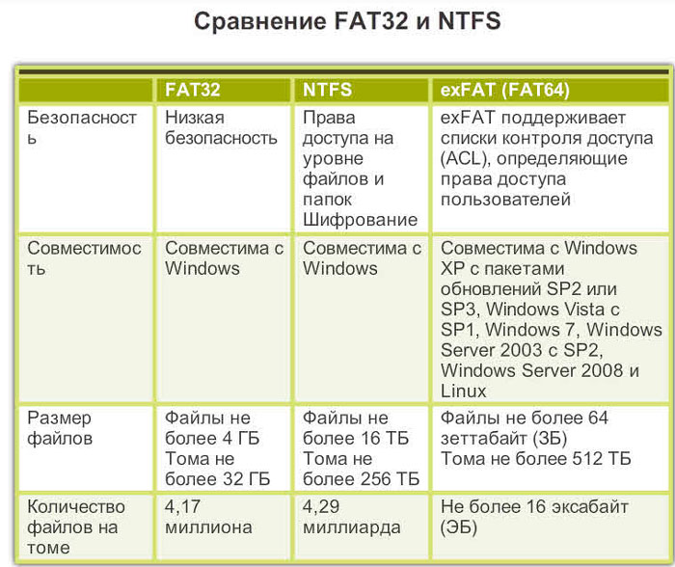

9. Работа с оперативной памятью в ОС Windows: API для работы с виртуальной памятью, API для работы с Heap.
Оперативная память - это физическая память, которая состоит из микросхем, подключенных к материнской плате. Она используется для хранения программ и данных, которые в данный момент выполняются или используются компьютером.
Виртуальная память - это логическая память, которая использует часть жесткого диска для имитации оперативной памяти. Она используется для хранения программ и данных, которые не помещаются в оперативную память или не нужны в данный момент.
Основное отличие между оперативной и виртуальной памятью заключается в скорости и объеме.
Оперативная память обычно имеет меньший объем, но высокую скорость доступа, поскольку она находится близко к процессору.
Виртуальная память обычно имеет больший объем, но низкую скорость доступа, поскольку она находится на жестком диске. Кроме того, оперативная память является летучей, то есть теряет данные при отключении питания, а виртуальная память является постоянной, то есть сохраняет данные при отключении питания. Она является логическим адресным пространством, которое операционная система выделяет каждому процессу для доступа к памяти. Операционная система использует виртуальную память для управления доступом приложений к физической памяти и для обеспечения изоляции адресного пространства между процессами. Часть виртуальной памяти может быть загружена в физическую память, но это не означает, что вся виртуальная память соответствует физической памяти.
Преимуществом использования виртуальной памяти является то, что она позволяет запускать больше программ и обрабатывать больше данных, чем физически установлено оперативной памяти в компьютере. Таким образом, виртуальная память расширяет возможности компьютера и делает его более производительным. Недостатком использования виртуальной памяти является то, что она замедляет работу компьютера из-за необходимости перемещать данные между оперативной и виртуальной памятью. Таким образом, виртуальная память требует дополнительных ресурсов и управления со стороны операционной системы.
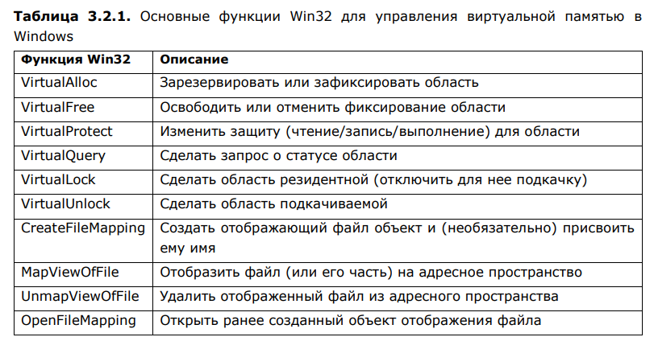
Куча - это область оперативной памяти компьютера, в которой возможно в динамическом режиме выделять память для различных программных нужд. Куча представляет собой непрерывную область памяти, поделённую на занятые и свободные области (блоки) различного размера. Программы используют кучу для размещения динамически создаваемых структур данных.
Каждый процесс имеет кучу по умолчанию, предоставляемую системой. Приложения, которые часто выделяют ресурсы из кучи, могут повысить производительность с помощью частных кучи.
Частная куча — это блок одной или нескольких страниц в адресном пространстве вызывающего процесса. После создания частной кучи процесс использует такие функции, как HeapAlloc и HeapFree, для управления памятью в этой куче.
Функции кучи также можно использовать для управления памятью в куче процесса по умолчанию с помощью дескриптора, возвращаемого функцией GetProcessHeap. Для этой цели новые приложения должны использовать функции кучи вместо глобальных и локальных функций.
Области адресного пространства:
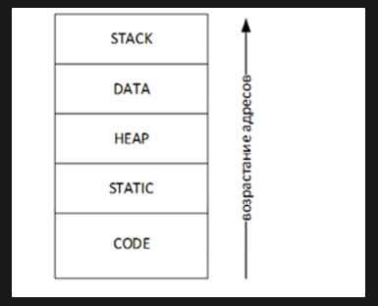
Stack – Стек это область в памяти, которая используется для хранения локальных переменных в функциях и для передачи параметров вызываемым функциям.
Heap – динамические данные программы
Data – для постоянного хранения инициализированных данных программы
Static – статические данные программы В таком сегменте чаще всего находятся неинициализированные переменные, литералы, неизменяемые значения
Code – для хранения скомпилированного кода программы (машинный код)
Функция HeapCreate создает частный объект кучи, из которого вызывающий процесс может выделять блоки памяти с помощью функции HeapAlloc. HeapCreate указывает как начальный, так и максимальный размер кучи. Начальный размер определяет количество зафиксированных (commited) страниц для чтения и записи, изначально выделенных для кучи. Максимальный размер определяет общее количество зарезервированных страниц. Эти страницы создают непрерывный блок в виртуальном адресном пространстве процесса, в который может расти куча. Дополнительные страницы автоматически фиксируются из этого зарезервированного пространства, если запросы HeapAlloc превышают текущий размер зафиксированных страниц, при условии, что физическое хранилище для него доступно. После фиксации страницы не удаляются до завершения процесса или до тех пор, пока куча не будет уничтожена путем вызова функции HeapDestroy.
Функция HeapAlloc выделяет указанное количество байтов из частной кучи и возвращает указатель на выделенный блок. Этот указатель можно использовать в функциях HeapFree, HeapReAlloc, HeapSize и HeapValidate.
Память, выделенная HeapAlloc, не перемещается. Адрес, возвращаемый HeapAlloc, действителен до освобождения или перераспределения блока памяти; Блок памяти не нужно блокировать.
Функции кучи можно использовать для создания частной кучи при запуске процесса, указав начальный размер, достаточный для удовлетворения требований процесса к памяти. Если вызов функции HeapCreate завершается сбоем, процесс может завершиться или уведомить пользователя о нехватке памяти; Однако, если он будет успешным, процесс будет гарантированно иметь необходимую память. Память, запрашиваемая методом HeapCreate, может быть непрерывной и может не быть непрерывной.
Память, выделенная в куче HeapAlloc, является непрерывной. Не следует выполнять запись или чтение из памяти в куче, за пределами диапазона памяти, выделенной HeapAlloc, и не следует предполагать связь между двумя областями памяти, выделенными HeapAlloc.
Вы не должны каким-либо образом ссылаться на память, которая была освобождена HeapFree. После освобождения памяти любая информация, которая могла быть в ней, исчезает навсегда. Если требуется информация, не освобождайте память, содержащую эти сведения. Вызовы функций, возвращающие сведения о памяти (например, HeapSize), не могут использоваться с освобожденной памятью, так как они могут возвращать фиктивные данные. Функция HeapDestroy уничтожает частный объект кучи. Он удаляет и освобождает все страницы объекта кучи, а также делает дескриптор кучи недействительным.
- два уровня управления памятью?
Опять же, я не уверен, про что тут вопрос
Либо это
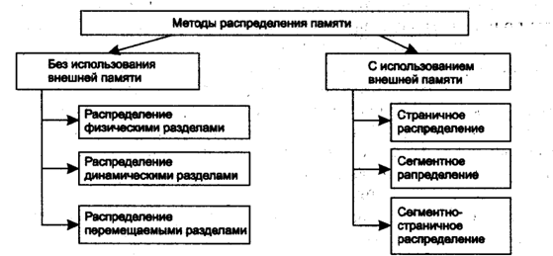
Либо это
Существует два основных подхода к распределению и управлению памятью: управление непрерывной памятью и управление несмежной памятью.
Либо это
В современных ОС управление памятью разделено на два принципиально разных уровня, которые взаимодействуют между собой через аппаратную часть процессора (MMU):
Уровень страниц (Page level): Низкоуровневый механизм, которым оперирует ядро ОС. На этом уровне память выделяется большими блоками — страницами (обычно по 4 КБ). Ядро решает, какие страницы виртуальной памяти процесса должны находиться в физической ОЗУ, а какие — в файле подкачки на диске.
Уровень объектов или кучи (Heap level): Высокоуровневый механизм, доступный программисту. Он позволяет нарезать большие страницы памяти на мелкие блоки произвольного размера для хранения переменных, массивов и объектов. На этом уровне работают функции типа HeapAlloc или malloc.
- что такое «утечка памяти»?
Уте́чка па́мяти (англ. memory leak) — процесс неконтролируемого уменьшения объёма свободной оперативной или виртуальной памяти компьютера, связанный с ошибками в работающих программах, вовремя не освобождающих память от ненужных данных, или с ошибками системных служб контроля памяти.
- зачем придумали Heap?
Программы используют кучу для размещения динамически создаваемых структур данных.
Думайте о куче как о структуре, из которой можно в любой момент попросить кусок памяти, и в которую можно в любой момент эту память вернуть. Со стеком такое не получится: в нём вы можете вернуть объект назад только после того, как все предыдущие объекты вернулись.

10. Механизм отображение файлов в памяти: последовательность системных вызовов Windows для создания образа файла в оперативной памяти, использование образа файла, как средства межпроцессного взаимодействия.
File Mapping - отображение файла в виртуальную память; отображенный файл называется File View (представлением файла).
File Mapping ¬– механизм, позволяющий отобразить файл или его фрагмент в оперативной памяти. Этот образ можно использовать далее в нескольких процессах и для межпроцессного обмена данных. Нужен для ускоренной обработки данных.
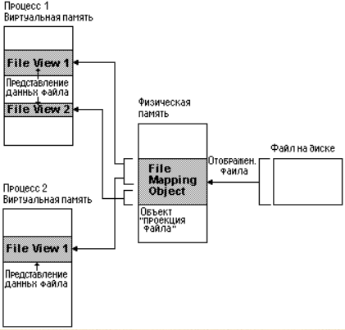
Преимущества:
- Меньшая нагрузка на операционную систему — дело в том, что при использовании отображений операционная система не загружает в память сразу весь файл, а делает это по мере необходимости. Таким образом, даже имея небольшое количество физической памяти, можно легко отобразить файл размером 100 мегабайт или больше, и при этом для системы это не приведет к большим накладным расходам. Также выигрыш происходит и при записи из памяти на диск: если вы обновили большое количество данных в памяти, они могут быть одновременно записаны на диск.
- Достаточно легко менять размер файла и при этом получать в своё распоряжение непрерывный кусок памяти нужного размера. Менеджер памяти автоматически настраивает процессор так, что странички ОЗУ, хранящие соседние фрагменты файла, образуют непрерывный диапазон адресов.
- Более одного процесса могут использовать файл на диске как для чтения, так и для записи. Каждый процесс может создать новое представление, не отображая текущее представление файла.
Недостатки:
- Обычный ввод-вывод чреват накладными расходами на дополнительные системные вызовы и лишнее копирование данных, использование отображений чревато замедлениями из-за страничных ошибок доступа. Допустим, страница, относящаяся к нужному файлу, уже лежит в кэше, но не ассоциирована с данным отображением. Если она была изменена другим процессом, то попытка ассоциировать её с отображением может закончиться неудачей и привести к необходимости повторно зачитывать данные с диска либо сохранять данные на диск. Таким образом, хотя программа и делает меньше операций для доступа через отображение, в реальности операция записи данных в какое-то место файла может занять больше времени, чем с использованием операций файлового ввода-вывода
- Размер отображения зависит от используемой архитектуры. Теоретически, 32-битные архитектуры не могут создавать отображения длиной более 4 Гб. последовательность системных вызовов Windows для создания образа файла в оперативной памяти
Последовательность системных вызовов Windows для создания образа файла в оперативной памяти:
Первый шаг – открытие или создание файла. Для этого используется функция CreateFile со следующими параметрами:
HANDLE hFile = CreateFile (TEXT ("datafile.txt"),
GENERIC_READ | GENERIC_WRITE,
0, // открытие с монопольным доступом
NULL, // без атрибутов безопасности
CREATE_NEW, // создание нового временного файла
FILE_FLAG_DELETE_ON_CLOSE, // удаляем файл после отмены отображения представления
NULL);
- FileName – имя файла
- DesiredAcess – тип доступа к файлу (GENERIC_WRITE – запись, GENERIC_READ - чтение)
- SharedMode – Режим совместного использования (если стоит 0, то пока файл открыт, то его не может открыть другой процесс)
- SecurityAttributes – атрибуты защиты
- CreationDesposition – Вид операции (создание или открытие, или открытие и очистка)
- FlagsAndAtributes – флаги и атрибуты
- TemplateFile – файл шаблона, который предоставляет атрибуты и расширенные атрибуты для файла, который будет создан
Шаг 2: Создайте map объект для файла, который содержит информацию о том, как получить доступ к файлу и его размеру. После создания вышеуказанного файла мы используем его дескриптор и создаем его отображение в физической памяти.
HANDLE CreateFileMappingA (
HANDLE hFile,
LPSECURITY_ATTRIBUTES lpFileMappingAttributes,
DWORD flProtect,
DWORD dwMaximumSizeHigh,
DWORD dwMaximumSizeLow,
LPCSTR lpName);
- hFile: Дескриптор открытого файла, который должен быть отображен в память.
- lpAttributes: Указатель на структуру SECURITY_ATTRIBUTES, которая определяет, может ли объект отображения файла быть наследован процессом-потомком.
- flProtect: Режим защиты памяти для отображения файла.
- dwMaximumSizeHigh: Старшее слово максимального размера файла, который должен быть отображен в память.
- dwMaximumSizeLow: Младшее слово максимального размера файла, который должен быть отображен в память.
- lpName: Указатель на строку, которая задает имя объекта отображения файла. Если NULL, система создаст неименованный объект отображения файла.
слово" - это единица данных, которую компьютер может обрабатывать за один раз
Страница" - это фрагмент виртуальной памяти, который используется для хранения данных и кода программ.
Шаг 3. Отображение всего или части объекта отображения файлов из физической памяти в виртуальное адресное пространство вашего процесса. MapViewOfFile() - Сопоставляет представление отображения файла с адресным пространством вызывающего процесса. (Позволяет отобразить содержимое файла непосредственно в адресное пространство процесса, что позволяет обращаться к файлу как к области памяти.)
LPVOID MapViewOfFile ( // получить адрес
HANDLE hFileMappingObject,
DWORD dwDesiredAccess,
DWORD dwFileOffsetHigh,
DWORD dwFileOffsetLow,
SIZE_T dwNumberOfBytesToMap
);
Приложения могут переопределить поведение, вызвав функцию FlushViewOfFile, чтобы заставить систему немедленно выполнять дисковые транзакции для сопоставления файлов в фактической записи и представления.
Шаг 4. Очистка
4 (A) Отмените отображение объекта отображения файла из адресного пространства процесса. Вернитесь к предыдущим шагам и сначала удалите представления файлов из адресного пространства процесса.
BOOL UnmapViewOfFile (LPCVOID lpBaseAddress);
4 (B) Закройте объект сопоставления файлов. Этот шаг удаляет отображение файла из физической памяти.
CloseHandle (hFileMapping);
4 (C) Закройте файловый объект. Здесь закройте файл, открытый на диске, и освободите память. Поскольку на первом шаге мы устанавливаем флаг FILE_FLAG_DELETE_ON_CLOSE , файл будет удален после этого шага.
CloseHandle (hFile);
Также есть функция, которая “сбрасывает” виртуальную память обратно в файл.
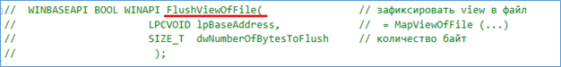
Для того, чтобы использовать представление файла в разных процессах, необходимо при создании Маппинга указать его имя, а в другом процессе вызывать функцию OpenFileMapping (с указанием имени Маппинга при создании).
HANDLE OpenFileMapping(
DWORD dwDesiredAccess, // режим доступа
BOOL bInheritHandle, // флажок наследования
LPCTSTR lpName // имя объекта
);
Пример:
Есть один процесс, который создает Маппинг через CreateFileMappingA с заданным именем (указывается заданное имя в последнем параметре CreateFileMappingA).
А второй процесс, который открывает существующий Маппинг с помощью OpenFileMapping с заданным именем (указывается заданное такое же имя в последнем параметре OpenFileMapping).
Использование образа файла, как средства межпроцессного взаимодействия
Сопоставление файлов можно использовать в качестве механизма межпроцессорного взаимодействия Для того, что бы пользоваться одним файлом в разных процессах, то один процесс должен создать или открыть файл, потом создать объект отображения (обязательно задать ему имя (не должно совпадать с объектами синхронизации)). Далее другие процессы используют функцию OpenFileMapping(), а потом MapViewOfFile() что бы сопоставить представление с адресным пространством процесса.
- как можно сделать общую память для процессов без файла?
pagefile.sys, он же файл подкачки — файл, представляющий собой виртуальную память, которая позволяет одновременно выполняться большому количеству процессов, которые все сразу не смогли бы поместиться в физической памяти.
Для реализации общей памяти между процессами без создания реального файла на жестком диске в Windows используется системный механизм отображения файла подкачки (pagefile).
Вместо того чтобы передавать в функцию CreateFileMapping дескриптор открытого файла на диске, необходимо передать специальную константу INVALID_HANDLE_VALUE.
- Это сообщает операционной системе, что физическим хранилищем для данных будет выступать виртуальная память (файл подкачки), которая существует только пока компьютер включен.
- Такой участок памяти не имеет пути в файловой системе и автоматически освобождается, когда все процессы закрывают свои дескрипторы.
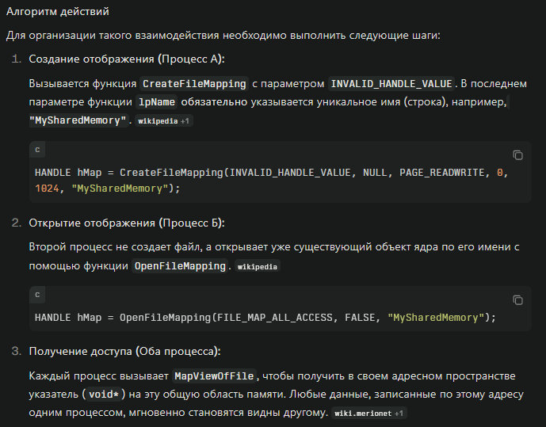
Параметр | Отображение файла | Общая память (без файла)
Хранилище | Физический файл на диске | Системный файл подкачки
Доступ | Через дескриптор файла | Через INVALID_HANDLE_VALUE
Сохранность | Данные сохраняются после перезагрузки | Данные теряются при выключении системы
Назначение | Быстрая работа с БД, логами | Межпроцессное взаимодействие (IPC)

11. Динамически вызываемые библиотеки: структура DLL-библиотеки, экспорт функций, загрузка динамической библиотеки, динамический вызов функций динамической библиотеки, создание и применение библиотеки импорта.
DLL (Dynamic Link Library) - это динамически подключаемая библиотека, которая содержит код и данные, которые могут использоваться несколькими приложениями одновременно. Она загружается в память при запуске приложения, и вызовы к функциям из библиотеки выполняются через указатели на функции. Взаимодействие библиотеки и исполняемого кода программы фактически происходит во время выполнения.
Различия dll и статической библиотекой:
Механизм связывания: DLL является динамически подключаемой библиотекой, которая загружается в память приложения при его запуске. Статическая библиотека, напротив, является статически подключаемой библиотекой, которая компилируется в исполняемый файл во время линковки.
Общая память: DLL может использоваться несколькими приложениями, в то время как статическая библиотека связана только с одним приложением.
Обновление и модификация: DLL можно обновлять и модифицировать без перекомпиляции приложения. Если изменить статическую библиотеку, то необходимо перекомпилировать приложение, использующее эту библиотеку.
Размер: Размер DLL может быть значительно меньше, чем размер статической библиотеки, так как DLL содержит только код и данные, которые используются в приложении, а не все функции и данные из библиотеки, как это происходит в статической библиотеке.
Производительность: Загрузка DLL может занять некоторое время, но одна и та же DLL может использоваться несколькими приложениями, что может повысить производительность, если многие приложения используют одни и те же функции. Статическая библиотека не требует дополнительной загрузки в память, но ее размер может значительно увеличить размер исполняемого файла и ухудшить время запуска приложения.
Какой тип библиотеки использовать, зависит от конкретных требований проекта. Если необходима возможность обновления и модификации библиотеки без перекомпиляции приложения, то лучше использовать DLL. Если размер исполняемого файла критичен, и нет необходимости использовать одну и ту же библиотеку в нескольких приложениях, то статическая библиотека может быть более подходящим вариантом.
Структура DLL-библиотеки:
o необязательную часть кода, которая отвечает за инициализацию и очистку библиотеки;
o набор подпрограмм библиотеки;
o явное указание, какие подпрограммы должны экспортироваться из библиотеки.
Экспорт функций:
Extern “C” указывает на то, что функция расположена в другом месте и что использует соглашение о вызове языка С. Используется, чтобы функции можно было легко использовать из других языков программирования или из языка C. Это обеспечивает согласованность и совместимость интерфейса DLL. Также позволяет вызывать функцию по указанному имени, а не сгенерированному автоматически.
При компиляции кода на C++ исходные файлы обычно проходят процесс "name mangling" (именование функций), который изменяет имена функций для поддержки особенностей языка C++, таких как перегрузка функций и пространства имен. Это делает функции в DLL недоступными для вызова из кода на C, который ожидает использования соглашения о вызове и именовании функций, используемого в C.
Ключевое слово extern "C" решает эту проблему, указывая компилятору C++ использовать соглашение о вызове и именовании функций, используемое в C. Это позволяет экспортированным функциям быть доступными из кода на C, а также из других языков, которые поддерживают соглашение о вызове C.
__declspec(dllexport) - это ключевое слово для явного указания компилятору, что функция, класс или переменная должны быть экспортированы из исполняемого файла или DLL (динамической библиотеки) и стать доступными для использования другими модулями программы или внешними приложениями.
Когда используется __declspec(dllexport), компилятору сообщается, что определенный элемент программы (например, функция) должен быть видимым и доступным для других модулей, которые будут использовать ваш исполняемый файл или DLL. Это позволяет другим модулям программы или внешним приложениям вызывать и использовать экспортированные функции или обращаться к экспортированным переменным.
Загрузка динамической библиотеки:
o Явная (через LoadLibrary, а в таблицу экспорта будут заносится только те функции, переменные и т.д., которые мы в программе загрузим явным образом)
o Неявная (через свойства проекта, в таблицу экспорта будут занесены ВСЕ функции из DLL)
LoadLibrary:
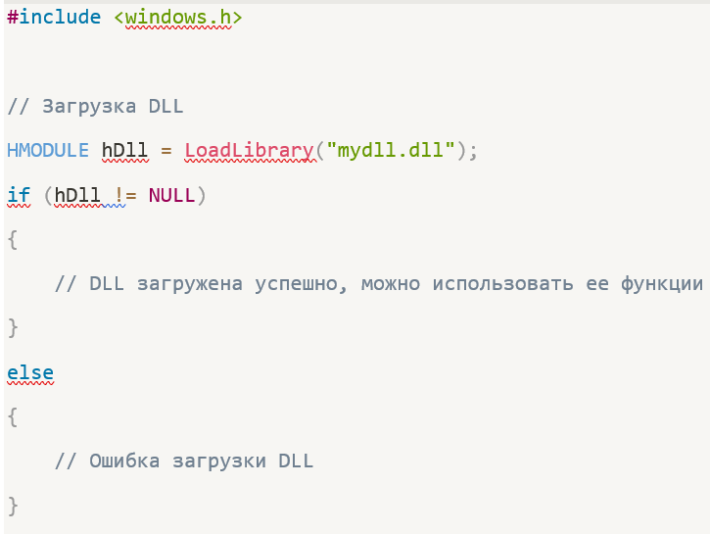
Динамический вызов функций динамической библиотеки:
После загрузки DLL можно вызывать экспортированные функции, используя динамический вызов. Для этого в Windows используется функция GetProcAddress.
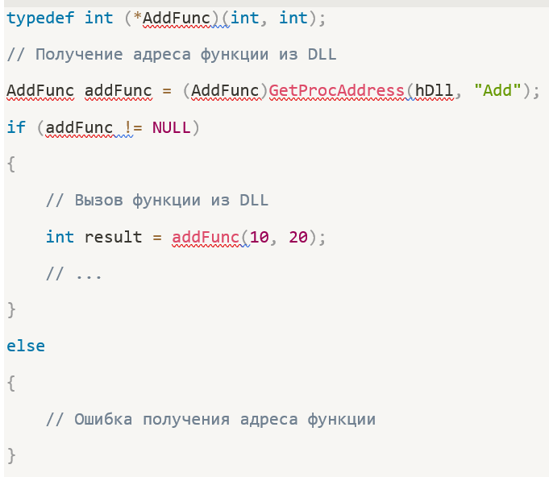
Создание и применение библиотеки импорта:
Библиотека импорта (LIB) - это файл, содержащий информацию о функциях и символах, которые можно использовать из DLL. Библиотека импорта упрощает динамическую загрузку DLL, обеспечивая статическую привязку к функциям во время компиляции. Она позволяет использовать более привычный синтаксис вызова функций.
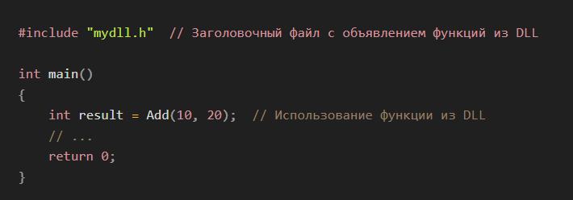
- что такое «позднее связывание»?
Раннее связывание (early binding):
В случае раннего связывания, связывание данных с кодом происходит на этапе компиляции программы, то есть на этапе, когда программа преобразуется из исходного кода в машинный код.
Позднее связывание (late binding):
В случае позднего связывания, связывание данных с кодом происходит в процессе выполнения программы, а не на этапе компиляции.- зачем нужны библиотеки импорта?
При использовании динамической сборки в приложение встраивается только ссылка на DLL файл в системе, а когда она понадобится приложение благодаря библиотеке импорта сопоставит ее с областью памяти приложения. Библиотека должна содержать:
• необязательную часть кода, которая отвечает за инициализацию и очистку библиотеки;
• набор подпрограмм библиотеки;
• явное указание, какие подпрограммы должны экспортироваться из библиотеки.

12. Спецификация COM: понятие позднего связывания программных модулей, COM-интерфейс, стандартные COM-интерфейсы, структура COM-клиента, структура COM/DLL-сервера, экспортируемые стандартные функции, регистрация COM/DLL-сервера.
БИЛЕТ ПОЛНАЯ ПИЗДА, БЕЗ ПИВА НЕ ЧИТАТЬ!!! ЕСЛИ ОН ВАМ ПОПАЛСЯ – МОЖНО ТОЛЬКО ПРЕДЛОЖИТЬ ОТСОС
COM – спецификация, позволяющая разрабатывать программное обеспечения. Модель программного обеспечения. Разработана Microsoft. Спец инструкция по разработке кода, чтобы весь код писался одинаково.
COM-программирование – разработка COM-компонентов (объектов), программного обеспечения, имеющего модель COM.
COM-объект – специализированный объект времени исполнения (экземпляр).
Реализация одного экземпляра – сервер однокомпонентный, несколько типов объектов – многокомпонентный.
COM-объект: создается и размещается в контейнере: 1) DLL-модуле; 2) EXE-модуле.

Основные понятием СОМ
• является COM-компонент, представляющий собой программный модуль. Каждый компонент имеет свой уникальный 128-битный идентификатор в формате GUID (Global Unique Identifier).
• COM-интерфейс. Интерфейс представляет собой набор абстрактных функций, имеющий аналогично COM-компонентам свой GUID-идентификатор. двух типов: стандартные и произвольные.
o стандартными интерфейсами закреплены предопределенные GUID-идентификаторы(IUnknown).
o Все остальные -производными (наследуют все методы) от IUnknown. Каждый компонент должен «реализовывать» как минимум стандартный интерфейс IUnknown.
Для каждого компонента необходимо подсчитывать сколько ссылок сделано на его интерфейс. Это нужно для того, чтобы знать, сколько клиентов подключены к нашей DLL. Если счётчик компонента == 0, он сам себя убивает.
COM-клиент создаёт объект класса. При вызове функции создания указывает идентификатор сервера и использует для этого OLE32.DLL. Необходимо знать CLSID сервера и в какой оболочке он находится.
COM-сервер: программный модуль, реализующий COM-объект.
В зависимости от типа контейнера и места его расположения:
• CLSCTX_INPROC_SERVER (DLL внутрипроцессный сервер);
• CLSCTX_LOCAL_SERVER (EXE-сервер за границами процесса, но та том же компьютере);
• СLSCTX_REMOTE_SERVER (EXE-сервер на удаленном компьютере).
Понятие позднего связывания программных модулей:
Раннее связывание (early binding):
В случае раннего связывания, связывание данных с кодом происходит на этапе компиляции программы, то есть на этапе, когда программа преобразуется из исходного кода в машинный код.
Позднее связывание (late binding):
В случае позднего связывания, связывание данных с кодом происходит в процессе выполнения программы, а не на этапе компиляции.
При создании объекта посредником между COM-клиентом и COM-сервером выступает библиотека OLE32.DLL (библиотека импорта OLE32.LIB, библиотека импорта нужная для того, чтобы на этапе компоновки можно было работать с какой-то библиотекой посредством статических вызовов).
С помощью экспортируемых функций библиотеки клиент передает информацию об идентификаторе компонента, типе сервера (Server type), идентификаторах интерфейсов (Interface ID). Именно OLE32.DLL по идентификатору CLSID через реестр операционной системы определяет место расположения контейнера компонента, загружает и инициализирует его.
Все функции OLE32.DLL возвращают значение типа HRESULT. Он используется для идентификации результата выполнения.
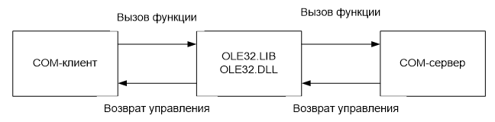
HRESULT — это тип возвращаемого значения COM-функции / метода
HRESULT размер 32 бит
первый бит указывает на успешность выполнения функции
следующие 15 бит хранят информацию о типе ошибке
и последние 16 бит хранят специфическую информацию об ошибке
Структура COM-клиента:
COM-клиент создаёт объект класса. При вызове функции создания указывает идентификатор сервера и использует для этого OLE32.DLL. Необходимо знать CLSID сервера и в какой оболочке он находится.
COM-клиент: программный модуль, создающий COM-объект и использующий его методы.
COM-клиент: в качестве COM-клиента может выступать COM-сервер.
COM-клиент: для создания COM-объекта и работы с ним должен знать: 1) CLSID объекта; 2) тип DLL-сервера (контейнера); 3) ID интерфейсов объекта.
Интерфейсы используются для доступа к методам COM-объектов.
1. COM-объект может иметь один или несколько интерфейсов.
2. Каждый интерфейс включает один или несколько методов.
3. Каждый интерфейс имеет идентификатор, который имеет тип GUID.
4. Каждый COM-объект обязан поддерживать стандартный интерфейс IUnknown (у него стандарт. id)
COM-интерфейс
COM-интерфейс (Component Object Model Interface) - это стандартизированный способ для объектов взаимодействовать друг с другом в системе Windows. Он определяет набор методов и свойств объекта, которые могут быть использованы другими объектами в системе. Применяется для доступа к методам COM-объекта.
Стандартные COM-интерфейсы
Стандартный COM-интерфейс - это интерфейс, который определен и поддерживается операционной системой Windows. Он является частью стандартных COM-библиотек, и может быть использован любым объектом, реализующим его интерфейс. Интерфейс, который описан в спецификации COM.
В спецификации COM есть несколько стандартных интерфейсов, которые заранее прописаны в документации (IUnknown, IClassFactory) и которые имеют известные для всех id и методы.
IUnknown является базовым для любого другого интерфейса (интерфейс всех интерфейсов).
Методы IUnkown:
– QueryInterface (получает id в ответ отправляет ссылку; (ссылку) интерфейсы по IID)
– AddRef (внутри компонента поддерживается счётчик, этот метод увеличивает на 1 счётчик ссылок на интерфейс, если счётчик равен 0 – никто не использует компонент)
– Release (уменьшает счётчик ссылок на интерфейс на 1)
Внутри компонента есть специальная компонента, которая называется фабрика класса CF.
Задача – создавать объекты этого класса (в данном случае CA). Для каждого компонента своя фабрика. Фабрика классов реализует интерфейс IClassFactory. Интерфейсы поставляются из библиотеки OLE32 (для CA – IUnknown, CF – IClassFactory).
Методы интерфейса IClassFactory:
– CreateInstance(возвращает экземляр пользовательского компонента)
– LockServer(запрещает разрушение экземпляра фабрики классов
CreateInstance создаёт экземпляры рабочих компонентов (создаёт инстанс CA). Для каждого сервера фабрика классов создаёт компонент. После создания инстанса, возвращает клиенту указатель на интерфейс IUnknown.
LockServer мб необходим, если необходимо эксклюзивное использование сервера (1 – сервер заблокирован, 0 – разблокирован).
Сервер мб заблокирован с помощью OLE32 либо сами можем заблокировать.
Задача ClassFactory – создавать экземпляры компонентов для серверов.
IClassFactory создаёт экземпляр объекта CA, чтобы клиент мог получить к нему доступ.
Сервер представляет из себя DLL, в которую экспортирует 5 функций, 3 используются для работы с ОС, 1 – для создания компонента.
DLL находятся в реестре (можно найти в реестре)
DllRegisterServer – регистрация DLL
DllUnregisterServer – удаляет DLL из реестра ОС
Для регистрации DLL необходимо знать 4 параметра (CLSID, friendly name, версию indProgID, progID) и hModule (по нему можно получить место расположения DLL).
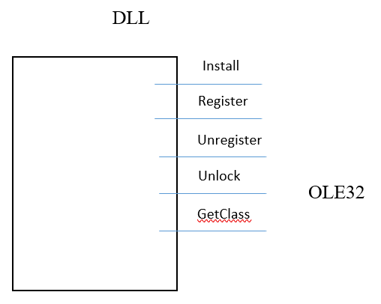
COM-объект состоит из двух компонентов (CF и CA). Он лежит в DLL.
В DLL общий счётчик для всех компонент.
Экспортировать функцию из DLL можно нескольким способами:
– def-файл, в котором указаны функции, которые нужно экспортировать.
– модификатор extern
Между клиентом и сервером стоит библ. OLE32. Целью сервера является создание COM-объекта CA.
Чтобы работать с COM-компонентом со стороны клиента, клиент должен знать о CA следующие параметры: идентификатор CLSID, интерфейсы, которые он поддерживает. У каждого интерфейса необходимо знать id интерфейса, методы интерфейса.
DLL – изолированный программный модуль, который можно загрузить и извлечь указатели на функции, которые эта библиотека экспортирует.
DLL экспортирует следующие функции:
– Install
– Register
– Unregister
– GetClassObject
– CanUnloadNow
Сервер должен зарегистрировать DLL в реестре. Теперь, когда клиент будет подключаться к OLE32 для работы с сервером, ему необходимо знать только CLSID. А OLE32 по этому CLSID залезет в реестр и возьмёт необходимую информацию о месте расположения DLL. После этого клиент передаёт OLE32 свои CLSID, IUnknown и IClassFactory.
Экспортируемые стандартные функции:
Внутренний СОМ-сервер должен экспортировать четыре функции:
function DllRegisterServer: HResult; stdcall; (применяется для регистрации DLL СОМ-сервера в системном реестре Windows. При регистрации СОМ-класса в системном реестре создается раздел в HKEY_CLASSES_ROOT\CLSID\{XXXXXXXX-XXXX-XXXX-xxxx-xxxxxxxx}, где число, записанное вместо символов х, представляет собой CLSID данного СОМ-класса)
function DllUnregisterServer: HResult; stdcall; (применяется для удаления всех разделов, подразделов и параметров, которые были созданы в системном реестре функцией DllRegisterServer)
function DllGetClassObject (const CLSID, IID: TGUID; var Obj): HResult; (возвращает фабрику класса для конкретного СОМ-класса.)
function DllCanUnloadNow: HResult; stdcall; (применяется для определения, можно ли в настоящий момент времени выгрузить DLL СОМ-сервера из памяти. Возвращает значение FALSE, т. е. DLL выгрузить нельзя. Если ни один СОМ-объект данной DLL не используется, то функция возвращает значение TRUE.)
DllInstall используется только для установки и настройки приложений. Это не должно вызываться приложением
Регистрация COM/DLL-сервера :
Утилита regsvr32.exe является стандартной программой командной строки для регистрации и отмены (/u флаг) регистрации элементов управления OLE, ActiveX и библиотек DLL в реестре Windows.
Для работы утилиты требуются повышенные привилегии, поэтому окно командной строки должно вызываться с правами администратора.
regsvr32 -i:xxxx OS12_COM.dll
- для чего нужен COM?
Спецификация COM (Component Object Model) была создана корпорацией Microsoft для решения фундаментальной проблемы — обеспечения совместимости и взаимодействия программных модулей, написанных на разных языках программирования и разработанных разными вендорами.

13. Управление пользователями и группами пользователей в Windows: понятие дискреционной системы безопасности, типы Windows-пользователей, группы пользователей, возможности API управления пользователями и группами.
Дискреционное разграничение доступа к объектам характеризуется следующим набором свойств:
- все субъекты и объекты компьютерной системы должны быть однозначно идентифицированы;
- для любого объекта компьютерной системы определен пользователь-владелец;
- владелец объекта обладает правом определения прав доступа к объекту со стороны любых субъектов компьютерной системы;
- в компьютерной системе существует привилегированный пользователь, обладающий правом полного доступа к любому объекту (или правом становиться владельцем любого объекта).
Дискреционное разграничение доступа реализуется обычно в виде матрицы доступа, строки которой соответствуют субъектам компьютерной системы, а столбцы — ее объектам. Элементы матрицы доступа определяют права доступа субъектов к объектам. В целях сокращения затрат памяти матрица доступа может задаваться в виде списков прав субъектов (для каждого из них создается список всех объектов, к которым разрешен доступ со стороны данного субъекта) или в виде списков контроля доступа (для каждого объекта информационной системы создается список всех субъектов, которым разрешен доступ к данному объекту).
Достоинства:
- простая реализация (проверка прав доступа субъекта к объекту производится в момент открытия этого объекта в процессе субъекта)
- хорошая изученность (в наиболее распространенных операционных системах универсального назначения типа Microsoft Windows и Unix применяется именно эта модель разграничения доступа).
Недостатки:
- статичность разграничения доступа — права доступа к уже открытому субъектом объекту в дальнейшем не изменяются независимо от изменения состояния компьютерной системы.
- не обеспечивает защиты от утечки конфиденциальной информации.
- автоматическое назначение прав доступа субъектам (из-за большого количества объектов в информационной системе в качестве субъектов доступа остаются только ее пользователи, а значение элемента матрицы доступа вычисляется с помощью функции, определяющей права доступа порожденного пользователем субъекта к данному объекту компьютерной системы).
типы Windows-пользователей
Все учетные записи в зависимости от своих функциональных возможностей разделяются на три типа:
- администратор компьютера
- ограниченная учетная запись
- гостевая учетная запись
Пользователь с ограниченной учетной записью может выполнять операции со своим паролем (создание, изменение, удаление), изменять рисунок своей учетной записи, параметры настройки рабочего стола, а также просматривать файлы. Учетная запись администратора позволяет выполнять следующие операции:
• Создание, удаление и редактирование учетных записей пользователей (в том числе и собственной учетной записи);
• Операции со своим паролем (создание, редактирование, удаление);
• Установка и удаление программ и оборудования, редактирование их параметров и свойств;
• Чтение всех общих файлов;
• Внесение изменений в конфигурацию на уровне системы.
Что касается гостевой записи, то она формируется автоматически в процессе установки системы, и предназначена для сторонних пользователей, не имеющих на данном компьютере собственных учетных записей. Под учетной записью гостя нет доступа к файлам, папкам, параметрам и приложениям, которые защищены паролем.
Группа это просто набор учетных записей пользователей, которые объединены по какому-либо признаку, например, пользователи одной группы могут работать в одном отделе.
Группы пользователей
- Администраторы. Неограниченный доступ.
- Операторы архива. Права создания резервной копии даже тех объектов, к которым не имеют доступа.
- Опытные пользователи.
- Пользователи системного монитора. Есть чудесная вещь под названием Системный монитор(perfmon.msc), с помощью которого можно отследить использование различных ресурсов компьютером. А группа дает доступ к данному инструменту.
- Операторы настройки сети. Члены группы могут изменять параметры TCP/IP.
- Пользователи удаленного рабочего стола. Пользователи этой группы смогут входить в систему через удаленный рабочий стол.
- Пользователи журналов производительности. 4-ая группа дает только поверхностный доступ к Системному монитору. Данная группа дает более полные права.
- Пользователи DCOM. Пользователи группы могут манипулировать объектами распределенной модели DCOM.
- Криптографические операторы.
- Читатели журнала событий.
Возможности API управления пользователями и группами:
1. Имя текущего пользователя. GetUserName (буфер имени, длина буфера)
2. Информация о пользователей NetUserGetInfo (servername, username, уровень инфы, буфер)
3. Освободить память NetApiBufferFree
4. Получить коллекцию пользователей NetUserEnum
5. Группы пользователя NetUserGetLocalGroups
6. Добавить пользователя NetUserAdd
7. Удалить пользователя NetUserDel
8. Изменить информацию о пользователе NetUserSetInfo
9. Изменить пароль NetUserChangePassword
10. Добавление группы NetLocalGroupAdd
11. Получить информацию о группе GetLocalGroupInfo
12. Получить коллекцию групп NetLocalGroupEnum
13. Изменить информацию о группе NetLocalGroupSetInfo
14. Добавление членов локальной группы (исп. INFO_3) NetLocalGroupAddMembers
15. Удаление членов группы NetLocalGroupDelMember
16. Получить коллекцию членов группы NetLocalGroupGetMembers
17. Установка членов локальной группы NetLocalGroupSetMembers
18. Удалить группу NetLocalGroupDel
19. Подключение пользователя LogUserW
- как можно использовать API Windows для авторизации в приложении?
Самым прямым способом авторизации является вызов функции LogonUser. Приложение запрашивает у пользователя логин и пароль, после чего передает их этой функции вместе с именем домена или локального компьютера.
Результат: Если учетные данные верны, функция возвращает токен доступа (handle). Этот токен подтверждает, что пользователь успешно прошел проверку подлинности в операционной системе.
Применение: Полученный токен можно использовать для функции ImpersonateLoggedOnUser, чтобы временно наделить поток приложения правами вошедшего пользователя для доступа к защищенным файлам или сетевым ресурсам.
Второй способ - Проверка членства в группах. Используя функции NetUserGetLocalGroups или NetUserGetGroups, приложение получает список всех групп, в которых состоит пользователь.

14. Windows-консоль: определение, применение стандартных потоков для ввода/вывода в консоль, возможности API для управления консолью.
Windows-консоль (Интерфейс командной строки) — разновидность текстового интерфейса между человеком и компьютером, в котором инструкции компьютеру даются в основном путём ввода с клавиатуры текстовых строк.
Консоль — это приложение, которое предоставляет службы ввода-вывода для приложений в символьном режиме.
Консоль – это три компонента: потоки ввода вывода, буфер и окно (Смелов на лекции)
Входной буфер консоли содержит очередь записей, которые описывают события ввода. События ввода подразделяются на следующие категории:
o ввод с клавиатуры;
o ввод с мыши;
o изменение размеров окна;
o изменение фокуса ввода;
o события, связанные с меню.
Буфер экрана является двумерным массивом, элементы которого представляют собой записи типа:
typedef struct _CHAR_INFO {
union {
WCHAR UnicodeChar;
CHAR AsciiChar;
} Char;
WORD Attributes;
} CHAR_INFO, *PCHAR_INFO;
где объединение Char содержит символ, представленный в коде Unicode или ASCII, а поле Attributes определяет цвет фона и цвет текста, которыми выводятся символы на экран дисплея. Это значение может быть равно 0, что обозначает фон — черный, а цвет — белый, или любой комбинации из следующих констант:
BACKGROUND_BLUE — фон синий;
BACKGROUND_GREEN — фон зеленый;
BACKGROUND_RED — фон красный;
BACKGROUND_INTENSITY — фон яркий;
FOREGROUND_BLUE — текст синий;
FOREGROUND_GREEN — текст зеленый;
FOREGROUND_RED — текст красный;
FOREGROUND_INTENSITY — текст яркий.
Цвет фона и цвет текста будем называть атрибутами текста. Сделаем несколько замечаний относительно использования этих констант. Цвет фона и цвет текста выбираются как комбинация базовых цветов синего, зеленого и красного. То есть в этом случае используется цветовая модель RGB. Можно подсчитать, что всего существует семь возможных комбинаций из трех цветов.
Белый цвет определяется комбинацией всех трех цветов. Если сюда добавить черный цвет, который определяется как побитовое отрицание белого цвета, то всего существует восемь возможных вариантов, как для цвета фона, так и для цвета текста.
Консоль — это приложение, которое предоставляет службы ввода-вывода для приложений в символьном режиме.
Консоль состоит из входного буфера и одного или нескольких буферов экрана. Входной буфер содержит очередь входных записей, каждая из которых содержит сведения о событии ввода. Очередь ввода всегда включает события ключа и нажатия клавиши. Он также может включать события мыши (перемещения указателя и нажатия кнопки и выпуски) и события, в течение которых действия пользователя влияют на размер активного буфера экрана. Буфер экрана — это двумерный массив символьных и цветовых данных для вывода в окне консоли. Консоль может совместно использоваться любым количеством процессов.
Windows-консоль поддерживает три стандартных потока: стандартный ввод (stdin), стандартный вывод (stdout) и стандартный поток ошибок (stderr).
Стандартные потоки ввода/вывода в Windows-консоли следующие:
1. std::cin - стандартный поток ввода (stdin): Используется для чтения данных из консоли. Вы можете использовать оператор >> для чтения значений различных типов данных.
2. std::cout - стандартный поток вывода (stdout): Используется для вывода данных в консоль. Вы можете использовать оператор << для вывода значений различных типов данных.
3. std::cerr - стандартный поток ошибок (stderr): Используется для вывода сообщений об ошибках или предупреждений в консоль. Этот поток обычно используется для вывода сообщений, которые требуют внимания пользователя.
В Windows для работы с стандартными потоками ввода-вывода в консоли можно использовать функцию CreateFile с передачей специальных имен файлов в качестве параметров.
AddConsoleAlias Определяет псевдоним консоли для указанного исполняемого файла.
AllocConsole Выделяет новую консоль для вызывающего процесса.
AllocConsoleWithOptions При необходимости выделяет новую консоль для вызывающего процесса, позволяя указать видимость нового окна консоли.
AttachConsole Присоединяет вызывающий процесс к консоли указанного процесса.
ClosePseudoConsole Закрывает псевдоконсоль из заданного дескриптора.
CreateConsoleScreenBuffer Создает буфер экрана консоли.
CreatePseudoConsole Выделяет новый псевдоконсол для вызывающего процесса.
FillConsoleOutputAttribute Задает атрибуты цвета текста и фона для указанного количества ячеек символов.
FillConsoleOutputCharacter Записывает символ в буфер экрана консоли в заданное количество раз.
FlushConsoleInputBuffer Очищает входной буфер консоли.
FreeConsole Отсоединяет вызывающий процесс от консоли.
GenerateConsoleCtrlEvent Отправляет указанный сигнал в группу процессов консоли, которая предоставляет общий доступ к консоли, связанной с вызывающим процессом.
GetConsoleAlias Извлекает указанный псевдоним для указанного исполняемого файла.
GetConsoleAliases Извлекает все определенные псевдонимы консоли для указанного исполняемого файла.
GetConsoleAliasesLength Возвращает размер буфера в байтах, необходимый для хранения всех псевдонимов консоли для указанного исполняемого файла.
GetConsoleAliasExes Извлекает имена всех исполняемых файлов с определенными псевдонимами консоли.
GetConsoleAliasExesLength Возвращает размер буфера в байтах, необходимый для хранения имен всех исполняемых файлов с определенными псевдонимами консоли.
GetConsoleCP Извлекает входную кодовую страницу, используемую консолью, связанной с вызывающим процессом.
GetConsoleCursorInfo Извлекает сведения о размере и видимости курсора для указанного буфера экрана консоли.
GetConsoleDisplayMode Извлекает режим отображения текущей консоли.
GetConsoleFontSize Извлекает размер шрифта, используемого указанным буфером экрана консоли.
GetConsoleHistoryInfo Извлекает параметры журнала для консоли вызывающего процесса.
GetConsoleMode Извлекает текущий входной режим входного буфера консоли или текущий выходной режим буфера экрана консоли.
GetConsoleOriginalTitle Извлекает исходное название текущего окна консоли.
GetConsoleOutputCP Извлекает выходную кодовую страницу, используемую консолью, связанной с вызывающим процессом.
GetConsoleProcessList Извлекает список процессов, подключенных к текущей консоли.
GetConsoleScreenBufferInfo Извлекает сведения о указанном буфере экрана консоли.
GetConsoleScreenBufferInfoEx Извлекает расширенные сведения о указанном буфере экрана консоли.
GetConsoleSelectionInfo Извлекает сведения о текущем выборе консоли.
GetConsoleTitle Извлекает заголовок текущего окна консоли.
GetConsoleWindow Извлекает дескриптор окна, используемый консолью, связанной с вызывающим процессом.
GetCurrentConsoleFont Извлекает сведения о текущем шрифте консоли.
GetCurrentConsoleFontEx Извлекает расширенные сведения о текущем шрифте консоли.
GetLargestConsoleWindowSize Извлекает размер максимального возможного окна консоли.
GetNumberOfConsoleInputEvents Извлекает количество непрочитанных входных записей в входном буфере консоли.
GetNumberOfConsoleMouseButtons Извлекает количество кнопок мыши, используемых текущей консолью.
GetStdHandle Извлекает дескриптор стандартного входного, стандартного выходного или стандартного устройства ошибок.
HandlerRoutine Определяемая приложением функция, используемая с функцией SetConsoleCtrlHandler .
PeekConsoleInput Считывает данные из указанного входного буфера консоли, не удаляя его из буфера.
ReadConsole Считывает входные данные символов из буфера ввода консоли и удаляет его из буфера.
ReadConsoleInput Считывает данные из входного буфера консоли и удаляет его из буфера.
ReadConsoleInputEx Считывает данные из входного буфера консоли и удаляет его из буфера с настраиваемым поведением.
ReadConsoleOutput Считывает данные символов и атрибутов цвета из прямоугольного блока ячеек символов в буфере экрана консоли.
ReadConsoleOutputAttribute Копирует указанное количество атрибутов переднего плана и фона из последовательных ячеек буфера экрана консоли.
ReadConsoleOutputCharacter Копирует несколько символов из последовательных ячеек буфера экрана консоли.
ReleasePseudoConsole Отклоняет владение HPCON дескриптором псевдоконсоля, позволяя ему автоматически выйти после отключения всех клиентов.
Изменение размераPseudoConsole Изменяет размер внутренних буферов для псевдоконсоля до заданного размера.
ScrollConsoleScreenBuffer Перемещает блок данных в буфере экрана.
SetConsoleActiveScreenBuffer Задает указанный буфер экрана для текущего отображаемого буфера экрана консоли.
SetConsoleCP Задает входную кодовую страницу, используемую консолью, связанной с вызывающим процессом.
SetConsoleCtrlHandler Добавляет или удаляет определяемый приложением ОбработчикRoutine из списка функций обработчика для вызывающего процесса.
SetConsoleCursorInfo Задает размер и видимость курсора для указанного буфера экрана консоли.
SetConsoleCursorPosition Задает позицию курсора в указанном буфере экрана консоли.
SetConsoleDisplayMode Задает режим отображения указанного буфера экрана консоли.
SetConsoleHistoryInfo Задает параметры журнала для консоли вызывающего процесса.
SetConsoleMode Задает входной режим входного буфера консоли или выходной режим буфера экрана консоли.
SetConsoleOutputCP Задает выходную кодовую страницу, используемую консолью, связанной с вызывающим процессом.
SetConsoleScreenBufferInfoEx Задает расширенные сведения о указанном буфере экрана консоли.
SetConsoleScreenBufferSize Изменяет размер указанного буфера экрана консоли.
SetConsoleTextAttribute Задает атрибуты переднего плана (текста) и фона символов, записанных в буфер экрана консоли.
SetConsoleTitle Задает заголовок текущего окна консоли.
SetConsoleWindowInfo Задает текущий размер и положение окна буфера экрана консоли.
SetCurrentConsoleFontEx Задает расширенные сведения о текущем шрифте консоли.
SetStdHandle Задает дескриптор стандартного входного, стандартного выходного или стандартного устройства ошибок.
WriteConsole Записывает символьную строку в буфер экрана консоли, начиная с текущего расположения курсора.
WriteConsoleInput Записывает данные непосредственно в буфер входных данных консоли.
WriteConsoleOutput Записывает данные символов и атрибутов цвета в указанный прямоугольный блок ячеек символов в буфере экрана консоли.
WriteConsoleOutputAttribute Копирует ряд атрибутов переднего плана и фона в последовательные ячейки буфера экрана консоли.
WriteConsoleOutputCharacter Копирует ряд символов в последовательные ячейки буфера экрана консоли.
- как можно применить API Console?
Console API используется в разработке системных утилит и интерактивных текстовых интерфейсов, где требуется полный контроль над отображением данных и вводом пользователя. С помощью этих функций программисты создают сложные консольные редакторы, файловые менеджеры и диагностические инструменты, которые могут изменять цвет текста, выводить информацию в произвольные области экрана и мгновенно реагировать на клики мыши или нажатия системных клавиш. В современном системном программировании этот API также служит фундаментом для создания эмуляторов терминалов и интеграции командных строк в среды разработки, позволяя перехватывать и форматировать вывод сторонних процессов в реальном времени.

15. Windows-сервисы: определение, назначение, применение, API.
Какой-то странный билет, во всех файлах что у меня есть инфы маловато и много скринов кода
Либо Смелов по нему мало хочет услышать, либо там будет сюрприз бокс и слойка с вишней
Сервис - программа, которая запускается при загрузке ОС или любого приложения.
Сервис - процесс, выполняющий служебные функции;
Обычно сервис обеспечивает фоновый процесс(сервер), работу с внешним устройством (драйвер), следит за работой приложений (монитор).
Windows service состоит из:
ServiceMain - имеет доступ к аргументам командной строки для службы так, как выполняет основная функция консольного приложения.
ServiceHandler - функция обработчика, которая вызывается диспетчером управления, когда процесс обслуживания получает запрос управления от программы управления службой.
Список служб находится в реестре Windows «HKEY_local_machine\system\CurrentControlSet\Services».
Сервисы поддерживаются Windows 2000/XP/2003/Vista/Windows7/ Windows8/ Windows10.
Создание и регистрация сервиса
1. OpenSCManager(NULL, NULL, SC_MANAGER_CREATE_SERVICE)
2. CreateService (manager, name, nameToDisplay, SERVICE_ALL_ACCESS, type, startType(autorun), servicepath)
Удаление сервиса.
1. OpenSCManager(NULL, NULL, SC_MANAGER_ALL_ACCESS)
2. OpenService(manager, name, SERVICE_ ALL_ACCESS)
3. DeleteService(openService)
Остановка сервиса.
1. OpenSCManager(NULL, NULL, SC_MANAGER_ALL_ACCESS)
2. OpenService(manager, name, SERVICE_ ALL_ACCESS)
3. ControlService(openService, SERVICE_CONTROL_STOP, &status)
Старт сервиса.
1. OpenSCManager(NULL, NULL, SC_MANAGER_ALL_ACCESS)
2. OpenService(manager, name, SERVICE_ ALL_ACCESS)
3. StartService(openService, 0, null)
Service Control Manager (SCM) – Диспетчер управления службами
- поддержка БД установленных сервисов;
- запуск сервисов при загрузке ОС;
- информирование о состоянии работающего сервиса;
- передача запросов работающим сервисам;
- блокировка и разблокировка базы данных сервисов
Удалить службу Windows можно также и с помощью редактора реестра.
Windows Services: приложение-процесс сервиса, приложение, которое регистрирует 2 функции обратного вызова. Функция StartServiceCtrlDispatcher должна быть вызвана в течении 30мс с момента старта приложения.
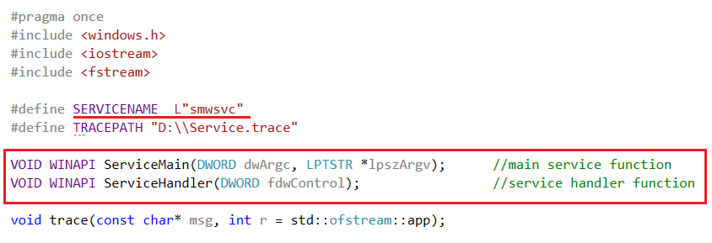
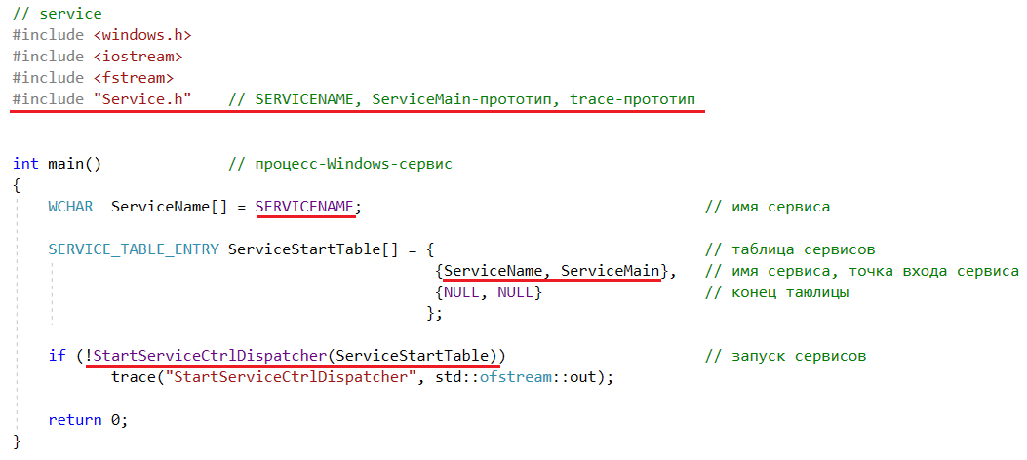
VOID WINAPI SvcMain(DWORD dwArgc, LPTSTR *lpszArgv )
1-ый обратный вызов: основная (main) функция сервиса
void WINAPI ServiceHandler(DWORD dwCode)
2-ой обратный вызов: обработчик управляющих команд
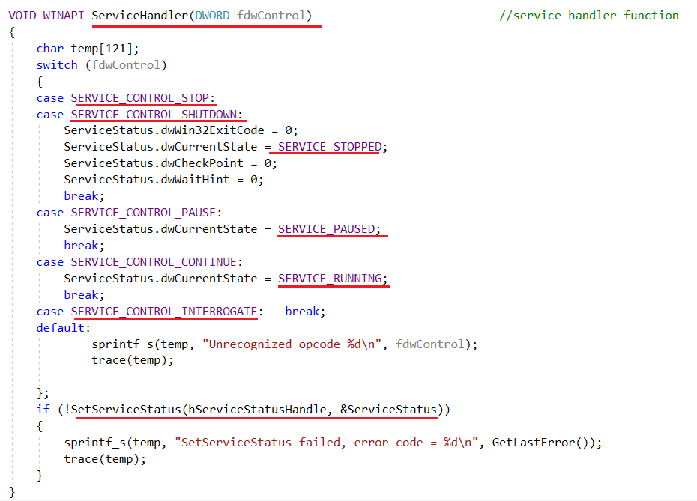
создание сервиса, регистрация в реестре Windows.
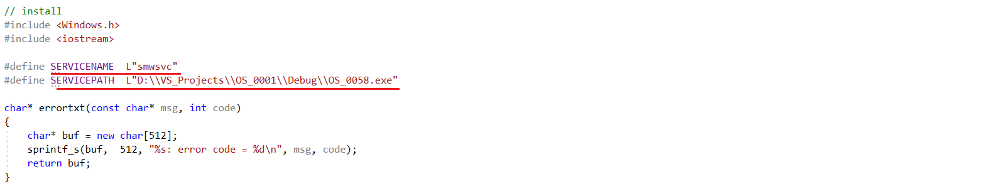
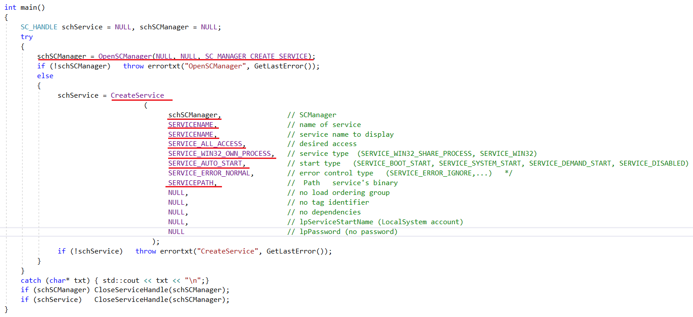
удаление сервиса:
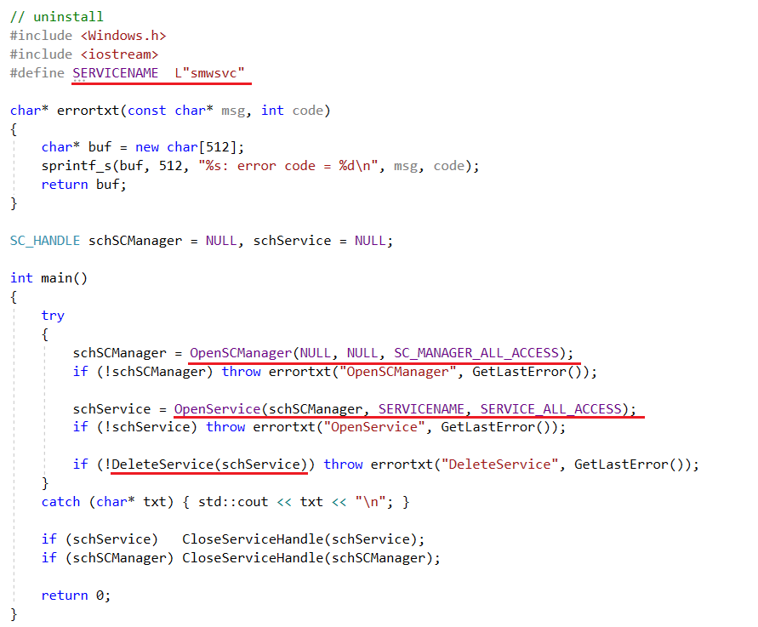
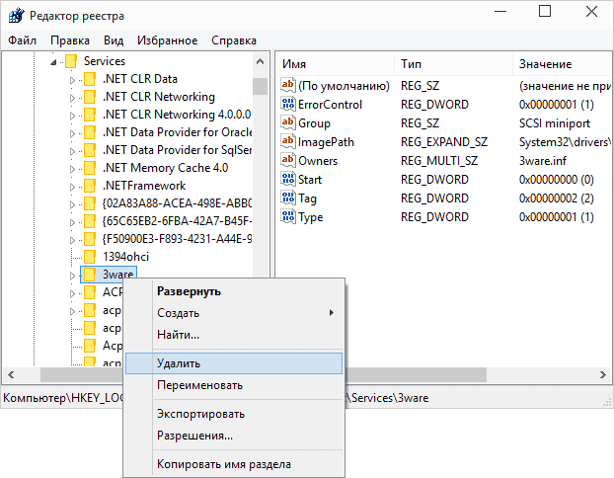
Windows Services: остановка сервиса.
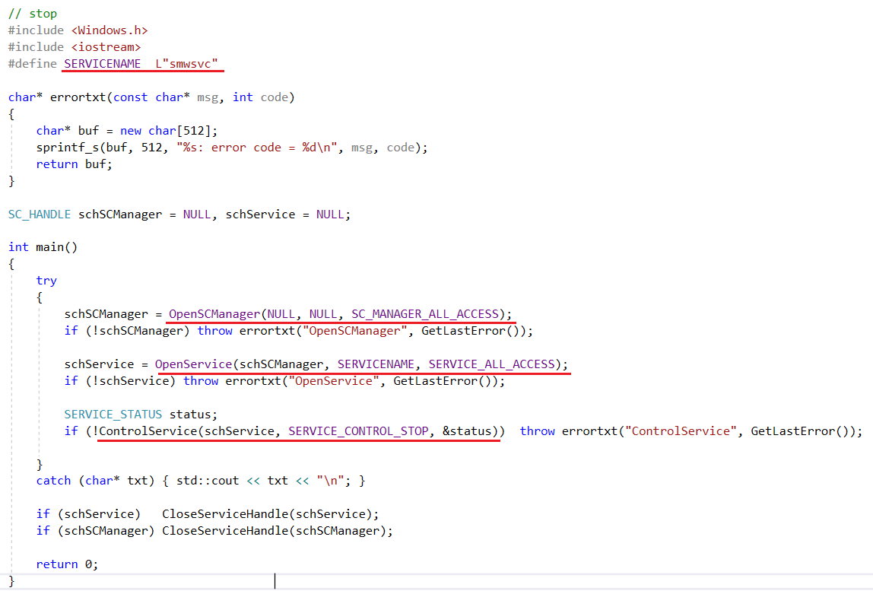
В службах:
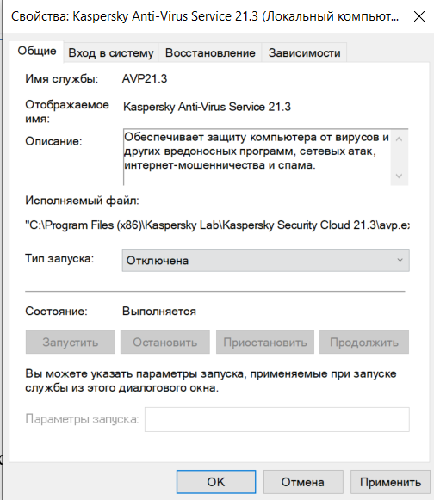
Windows Services: старт сервиса.
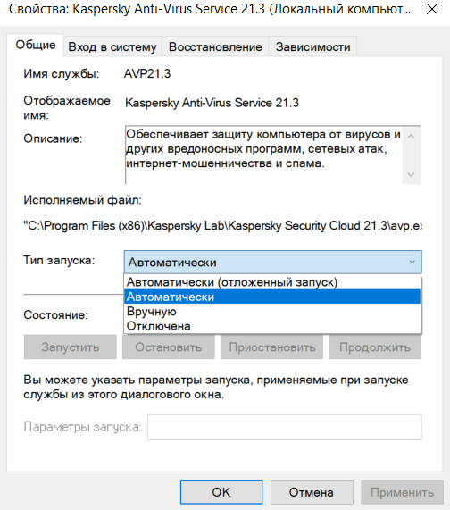
Кодом:
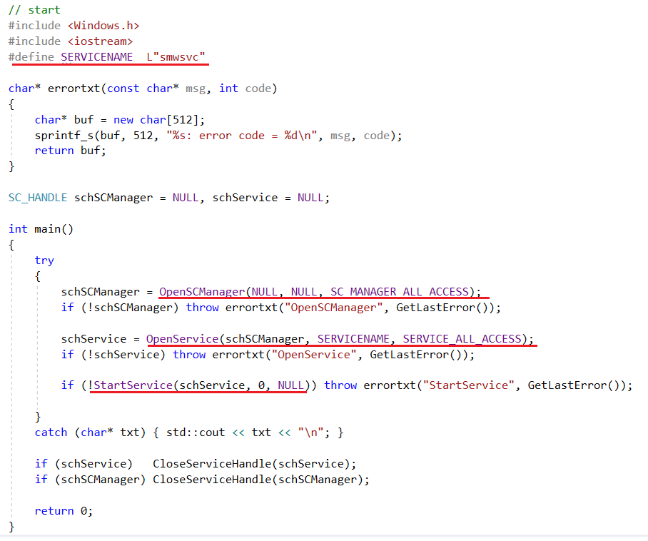
- в каких случаях надо использовать сервисы?
Использование сервисов (служб) Windows оправдано в тех случаях, когда программе необходимо работать независимо от активного пользователя, выполнять фоновые задачи или обеспечивать критически важную инфраструктуру системы. Сервисы идеально подходят для приложений, которые должны функционировать 24/7 без вмешательства человека. В отличие от обычных программ, сервис запускается до входа пользователя в систему (на этапе загрузки ядра) и продолжает работать после его выхода.

16. Асинхронные операции ввода вывода: понятие асинхронной операции ввода/вывода, особенности программирования асинхронного ввода/вывода.
Тут чет тоже как-то жиденько мало инфы
Вот пару вариантов как можно сдать что можно надеть чтобы сдать билет такого типа

Асинхронные операции ввода/вывода позволяют совместить долгие операции ввода-вывода с обработкой компьютера.
Имеется два типа синхронизации ввода-вывода (I/O) файлов: синхронный ввод-вывод файла и асинхронный ввод-вывод файла. Асинхронный еще называется, как перекрывающий(overlapped) ввод-вывод.
При синхронном вводе-выводе файла поток запускает операцию ввода/вывода и немедленно вводит ждущее состояние до тех пор, пока, запрос ввода-вывода не завершит работу. Поток, выполняющий асинхронный ввод-вывод файла, отправляет запрос на ввод-вывод данных ядру. Если запрос принят ядром, поток продолжает обрабатывать другое задание до тех пор, пока ядро не подаст сигналы потоку, что операция ввода/вывода полностью завершилась. Тогда поток прерывает работу со своим текущим заданием и обрабатывает данные от операции ввода/вывода по мере необходимости.
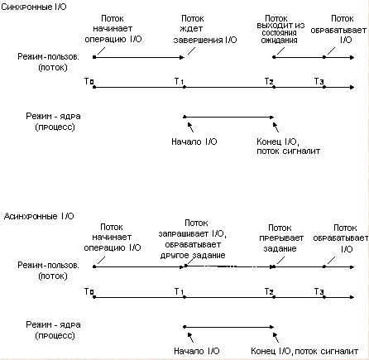
В ситуациях, когда ожидается запрос на ввод-вывод, который займет большое количество времени, такое как обновление или резервное копирование большой базы данных, асинхронный ввод - вывод (I/O) как правило - хороший способ оптимизировать эффективность обработки. Однако, для относительно быстрых операций ввода/вывода (I/O), непроизводительные издержки обработки запросов ядра на ввод-вывод и сигналов ядра могут сделать асинхронный ввод - вывод (I/O) менее выгодным, особенно если должны делаться много быстрых операций ввода/вывода (I/O). В этом случае, синхронный ввод - вывод (I/O) будет лучше.
Шаги которые необходимо выполнить для асинхронного ввода/вывода (два способа, первый при единственной операции ввода/вывода, второй при нескольких):
Способ 1.
1.при открытии файла (т.е при вызове функции CreateFile) нужно передать в параметр dwFlagsAndAttributes значение FILE_FLAG_OVERLAPPED.
2.создать (объявить) структуру _OVERLAPPED. OVERLAPPED (minwinbase.h) - Win32 apps
3.при вызове функций WriteFile/ReadFile: в параметр lpOverlapped нужно передать указатель на структуру из пункта 2.
4.GetLastError == ERROR_IO_PENDING: если вызовем до окончания ввода-вывода;
5.WaitForSingleObject(HANLE, time); HANDLE - это HANDLE файла полученного при вызове CreateFile.
6.Продвинуть Offset, OffsetHigh.

Способ 2.
1.создать (объявить) структуру _OVERLAPPED;
2.создать событие Event с автоматическим сбросом;
3.hEvent = Event (записать событие в _OVERLAPPED);
4.WriteFile/Read: lpOverlapped;
5.GetLastError == ERROR_IO_PENDING:
6.WaitForSingleObject(hEvent, time);
7.продвинуть Offset, OffsetHigh.

Асинхронное блокирование файлов
Функции UnlockFile и UnlockFileEx
Определить состояние асинхронного ввода/вывода.
Функция GetOverlappedResult
Отмена операции ввода/вывода.
Функция CancelTo
Проверить завершение асинхронной операции.
Функция HasOverlappedIoCompleted
Функции завершения
ReadFileEx/WriteFileEx в них можно передать callback который выполнится после окончания операции ввода/вывода.
- в каких случаях надо использовать асинхронный ввод и вывод?
Асинхронный (перекрывающийся) ввод-вывод следует использовать в тех случаях, когда необходимо обеспечить высокую отзывчивость интерфейса или максимальную пропускную способность системы при работе с медленными устройствами. Если операция ввода-вывода занимает значительное время (от нескольких миллисекунд до секунд), синхронный вызов заблокирует поток, делая его бесполезным на всё время ожидания. В серверных приложениях (например, СУБД или высокопроизводительных веб-серверах) асинхронный ввод-вывод позволяет обрабатывать тысячи одновременных запросов, используя минимальное количество потоков.

17. Порты завершения ввода/вывода: назначение, применение, API.
Порты завершения — это специальный механизм, который позволяет обрабатывать результаты асинхронного ввода-вывода. Их преимущество в том что создается пул потоков которые будут обрабатывать результаты ввода-вывода. Целесообразно применять в приложениях в которых есть частые асинхронные операции (не нужно создавать поток на каждую операцию).
Функции для работы с портами:
CreateIoCompletionPort - создать порт завершения
GetQueuedCompletionStatus - получить пакет порта завершения из очереди.
PostQueuedCompletionStatus - послать пакет в очередь порта завершения.
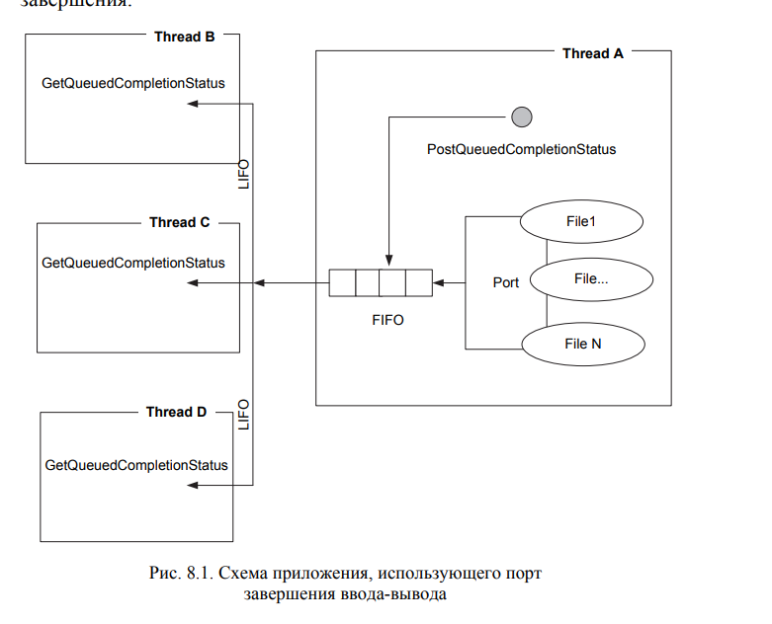
На рисунке изображены четыре потока (A, B. C, D) некоторого Windows-процесса. Поток A использует порт завершения, связанный с дескрипторами N файлов. Поток в определенном порядке выполняет операции асинхронного ввода или вывода для этих файлов. Порт 45 отслеживает завершение операций ввода или вывода для связанных с ним файлов. При завершении каждой операции порт формирует очередной элемент выходной FIFO-очереди. Элемент очереди содержит информацию о завершенной операции. Потоки B, C и D предназначены для циклического считывания элементов выходной очереди порта. При получении из очереди элемента поток может определить файл, для которого была выполнена операция, значение текущей позиции файла и другую информацию. Таким образом, порты завершения ввода-вывода используются в тех случаях, когда формирование блока выводимых данных или обработка блока входных данных требует значительных затрат процессорного времени. Причем обработка каждого блока может выполняться независимо друг от друга. В этом случае достигается с одной стороны распараллеливание операций ввода-вывода с вычислительными операциями процессора, с другой стороны – распараллеливание обработки нескольких блоков данных (это эффективно, если компьютер имеет несколько процессоров). 8.1.2. Принципы разработки приложениий с применением порта завершения. На рис. 8.2 приведен фрагмент программы, демонстрирующий создание порта завершения ввода-вывода и связывания его с файламA
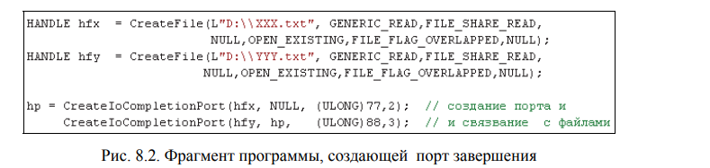
Следует обратить внимание на функцию CreateIOComplectionPort, предназначенную для создания порта, первый параметр которой – дескриптор файла, второй – дескриптор порта (используется, если с портом связывается более одного файла), а предпоследний параметр – ключ (идентификатор) файла, который считывается из очереди в рабочих потоках. На рис. 8.3 представлен пример потоковой функции, взаимодействующей с портом ввода-вывода. Функция в цикле вызывает функцию GetQueuedComplectionStatus, считывающую первый элемент очереди. В том случае, если очередь пуста, поток переводится в состояние ожидания до появления элемента, указывающего на завершение операции асинхронного ввода-вывода. Параметры функции позволяют получить значение ключа файла, указатель на структуру OVERLAPPED, количество обработанных (считанных или записаны) байт.
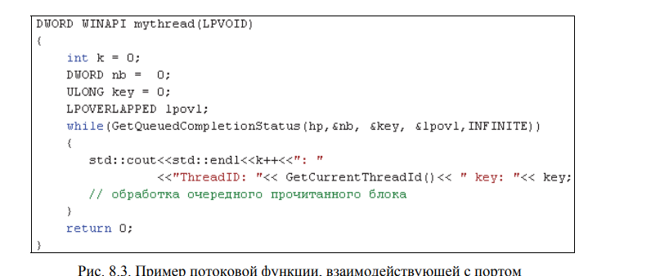
Таким образом, приложение, применяющее порт завершения, должно выполнить следующие действия:
1. Открыть один или несколько файлов в асинхронном режиме.
2. Создать порт и связать его с открытыми файлами.
3. Создать несколько потоков, которые считывают очередь порта.
4. Запустить цикл операций асинхронного ввода или вывода для связанных файлов.
- в каких случаях надо использовать порты завершения ввода и вывода?
IOCP идеально подходит для разработки веб-серверов, прокси-серверов или игровых серверов, которые должны обслуживать десятки тысяч одновременных подключений.
Порты завершения следует использовать, когда приложение выполняет множество независимых асинхронных операций с файлами.
IOCP уникален тем, что позволяет объединять в одной очереди результаты работы разных типов объектов. Вы можете связать с одним портом и сетевые сокеты, и файловые дескрипторы, и даже собственные события, используя функцию PostQueuedCompletionStatus. Это позволяет создать единый диспетчер задач для всего приложения.

Вот конец, собственно)))и напоследок хочу напомнить, что Александрович Иван пидорас

